LAPORAN KERJA PRAKTIK
VISUALISASI TREN PENERIMAAN MAHASISWA BARU 2014-2024 SERTA IMPLIKASINYA TERHADAP STRATEGI MARKETING UMP MENGGUNAKAN TABLEAU PUBLIC

Disusun sebagai Salah Satu Syarat
Kelengkapan Kurikulum pada Prodi Teknik Informatika
Fakultas Teknik dan Sains Universitas Mumammadiyah Purwokerto

Disusun oleh:
Nama : Dhika Ramadhan Saputra
NIM. : 2203040182

PROGRAM STUDI TEKNIK INFORMATIKA
FAKULTAS TEKNIK DAN SAINS
UNIVERSITAS MUHAMMADIYAH PURWOKERTO
MEI, 2025

LEMBAR PERSETUJUAN LAPORAN
KERJA PRAKTEK
VISUALISASI TREN PENERIMAAN MAHASISWA BARU 2014-2024 SERTA IMPLIKASINYA TERHADAP STRATEGI MARKETING UMP MENGGUNAKAN TABLEAU PUBLIC
Disusun Oleh:
Nama : Dhika Ramadhan Saputra
NIM. : 2203040182.

Laporan Kerja Praktik Mahasiswa tersebut di Atas
Dinyatakan Telah Memenuhi Syarat untuk Diseminarkan

Disetujui : di Purwokerto
Tanggal : 03 Oktober 2025
Oleh :

Pembimbing Kerja Praktik,
Maulida Ayu Fitriani, S.Kom., M.Cs.
NIK. 2160823

HALAMAN PENGESAHAN

VISUALISASI TREN PENERIMAAN MAHASISWA BARU 2014-2024 SERTA IMPLIKASINYA TERHADAP STRATEGI MARKETING UMP MENGGUNAKAN TABLEAU PUBLIC

Telah Diseminarkan dan Dipertahankan
dalam Seminar Kerja Praktik Program Studi Teknik Informatika
Universitas Muhammadiyah Purwokerto

Pada:
Hari: Selasa
Tanggal: 14 Oktober 2025

Disetujui :
Di: Purwokerto
Tanggal: 22 Oktober 2025

Oleh:
Pembimbing, | Penguji,
Maulida Ayu Fitriani, S.Kom., M.Cs.  NIK./NIP. 2160823 | Tito Pinandita, S.Si., M.Kom.  NIK./NIP. 2160312
Mengetahui,
Ketua Program Studi Teknik Informatika

Agung Purwo Wicaksono, S.T., M.Kom.
NIK./NIP. 2160518

HALAMAN PERSEMBAHAN
Dengan penuh rasa syukur dan kebahagiaan, penulis mempersembahkan karya ini kepada Allah SWT atas segala rahmat dan karunia-Nya yang tiada terhingga. Terima kasih yang tulus penulis sampaikan kepada orang tua tercinta atas doa, kasih sayang, dan dukungan yang selalu menguatkan dalam setiap langkah perjalanan ini. Penghargaan setinggi-tingginya juga penulis berikan kepada dosen pembimbing yang telah dengan sabar membimbing, memberikan arahan, dan motivasi selama proses Kerja Praktik ini. Ucapan terima kasih yang sebesar-besarnya juga disampaikan kepada mitra Kerja Praktik, Badan Publikasi dan Admisi Universitas Muhammadiyah Purwokerto, atas kesempatan, kepercayaan, dan dukungan yang diberikan selama pelaksanaan proyek. Semoga karya ini dapat memberikan manfaat dan menjadi amal jariyah bagi semua pihak yang membaca dan menggunakan hasilnya.

KATA PENGANTAR
Puji syukur kehadirat Allah SWT yang telah melimpahkan rahmat, taufik, dan hidayah-Nya sehingga penulis dapat menyelesaikan laporan Kerja Praktik ini dengan baik.
Dalam proses penyusunan laporan ini, penulis menyadari bahwa tanpa dukungan, bimbingan, serta doa dari berbagai pihak, laporan ini tidak akan terselesaikan dengan baik. Oleh karena itu, penulis ingin menyampaikan terima kasih yang sebesar-besarnya kepada Allah SWT atas segala limpahan rahmat dan kemudahan yang diberikan, kepada diri sendiri atas usaha dan ketekunan dalam menjalani setiap proses Kerja Praktik, kepada orang tua tercinta atas kasih sayang, doa, dan dukungan yang tiada henti, kepada Dosen Pembimbing atas waktu, bimbingan, dan arahan yang sangat berarti, serta kepada Mitra Proyek, Biro Publikasi dan Admisi UMP terumata pimpinan dan para staff, yang telah memberikan kesempatan, serta dukungan berharga selama pelaksanaan Kerja Praktik.
Akhir kata, semoga laporan ini dapat memberikan manfaat bagi semua pihak yang membacanya.
Purwokerto, 22 Mei 2025

Dhika Ramadhan Saputra

DAFTAR ISI

LEMBAR PERSETUJUAN LAPORAN i
HALAMAN PENGESAHAN ii
HALAMAN PERSEMBAHAN iii
KATA PENGANTAR iv
DAFTAR ISI v
DAFTAR GAMBAR vi
ABSTRAK viii
BAB I. GAMBARAN UMUM PROYEK 1
A. Deskripsi Proyek 1
B. Ruang Lingkup 3
C. Tahapan Pelaksanaan 4
D. Jadwal Pelaksanaan 7
BAB II. INSTANSI MITRA 9
A. Profil Instansi Mitra 9
B. Struktur Organisasi Mitra 9
C. Lokasi Instansi Mitra 10
BAB III. PELAKSANAAN PROYEK 11
A. Hasil Tahapan Pelaksanaan 11
B. Kendala Pelaksanaan 75
BAB IV. PENUTUP 77
A. Kesimpulan 77
B. Saran 77
DAFTAR PUSTAKA 78

DAFTAR GAMBAR
Gambar 1. 1 tahapan pelaksanaan 4
Gambar 2. 1 struktur umum organisasi mitra 10
Gambar 3. 1 dokumentasi penerimaan data via Whatsapp 11
Gambar 3. 2 sampel kolom dan data mentah tahun 2024 (dengan sensor) 12
Gambar 3. 3 cuplikan sintaks penggabungan dataset 13
Gambar 3. 4 berkas sebelum & sesudah penggabungan 13
Gambar 3. 5 brainstorming pemilihan kolom menggunakan Notepad 14
Gambar 3. 6 sintaks realisasi brainstorming 14
Gambar 3. 7 hasil realisasi brainstorming pemilihan kolom 15
Gambar 3. 8 Struktrur dataset (data mentah) 16
Gambar 3. 9 menghitung jumlah data duplikat 17
Gambar 3. 10 sampel data duplikat 17
Gambar 3. 11 sintaks dan hasil pengecekan missing/null values 18
Gambar 3. 12 distribusi jalur pendaftaran 20
Gambar 3. 13 distribusi tahun 21
Gambar 3. 14 distribusi prodi pilihan 1 24
Gambar 3. 15 distribusi fakultas prodi pilihan 1 25
Gambar 3. 16 distribusi prodi pilihan 2 26
Gambar 3. 17 distribusi fakultas prodi pilihan 2 27
Gambar 3. 18 distribusi prodi diterima 29
Gambar 3. 19 distribusi fakultas prodi diterima 30
Gambar 3. 20 distribusi usia 31
Gambar 3. 21 distribusi jurusan SLTA 32
Gambar 3. 22 distribusi pendidikan ayah 33
Gambar 3. 23 distribusi pendidikan ibu 34
Gambar 3. 24 distribusi pekerjaan orang tua (ibu) 35
Gambar 3. 25 validasi ulang struktur data 36
Gambar 3. 26 validasi ulang duplikasi data 37
Gambar 3. 27 validasi ulang missing/null values 38
Gambar 3. 28 contoh data missing yang di isi dengan teknik imputation 38
Gambar 3. 29 validasi ulang prodi pilihan 1 39
Gambar 3. 30 validasi ulang fakultas prodi pilihan 1 40
Gambar 3. 31 validasi ulang prodi pilihan 2 42
Gambar 3. 32 validasi ulang fakultas prodi pilihan 2 43
Gambar 3. 33 validasi ulang distribusi prodi diterima 45
Gambar 3. 34 validasi ulang fakultas prodi diterima 46
Gambar 3. 35 validasi ulang usia 47
Gambar 3. 36 sintaks pembuatan kolom Kabupaten/Kota 48
Gambar 3. 37 sintaks pembuatan kolom Provinsi 48
Gambar 3. 38 contoh hasil pembuatan kolom baru 49
Gambar 3. 39 dashboard overview 52
Gambar 3. 40 dashboard demografi 54
Gambar 3. 41 demo penggunaan dashboard overall 58
Gambar 3. 42 demo penggunaan dashboard demografi 61
Gambar 3. 43 bar navigasi halaman utama 66
Gambar 3. 44 judul proyek pada halaman utama 67
Gambar 3. 45 permasalahan, tujuan, dan manfaat pada halaman utama 68
Gambar 3. 46 data pipeline pada halaman utama 69
Gambar 3. 47 funfact pada halaman utama 70
Gambar 3. 48 brainstorming dashboard pada halaman utama 71
Gambar 3. 49 ucapan terimakasih pada halaman utama 72
Gambar 3. 50 watermark pada halaman utama 73
Gambar 3. 51 bar navigasi halaman cara membaca 74
Gambar 3. 52 cara membaca pada halaman cara membaca dashboard 74
Gambar 3. 53 watermark pada halaman cara membaca 75

ABSTRAK
Biro Publikasi dan Admisi Universitas Muhammadiyah Purwokerto (UMP) memiliki peran penting dalam mengelola data pendaftar mahasiswa baru setiap tahunnya. Namun, selama ini proses evaluasi dan analisis data pendaftar di biro tersebut masih dilakukan secara manual dan terbatas, sehingga menyulitkan dalam melihat tren maupun distribusi demografis secara menyeluruh. Kurangnya visualisasi yang interaktif membuat pengambilan keputusan strategis seperti evaluasi jalur masuk atau persebaran asal daerah pendaftar menjadi kurang optimal. Oleh karena itu, proyek Kerja Praktik ini bertujuan untuk merancang dan membangun dashboard visualisasi data pendaftar mahasiswa baru di UMP. Metode yang digunakan melibatkan eksplorasi data historis tanpa pendekatan prediktif seperti machine learning atau model statistik. Data yang digunakan merupakan data internal Biro Publikasi dan Admisi UMP yang terdiri dari 19 atribut yang sudah dipilih, seperti jalur masuk, prodi pilihan, asal sekolah, alamat domisili, serta latar belakang orang tua. Proyek ini mencakup seluruh data pipeline mulai dari pengumpulan data, preprocessing menggunakan bahasa Python, hingga visualisasi menggunakan Tableau Public. Hasil dari proyek ini berupa dashboard interaktif yang menampilkan indikator kinerja utama, grafik tren, dan peta distribusi pendaftar yang dapat diakses secara daring melalui landing page.
Kata kunci: Dashboard, Visualisasi, Tableau Public, Mahasiswa Baru.

BAB I
GAMBARAN UMUM PROYEK

A. Deskripsi Proyek
Pada era digital saat ini, pemanfaatan data dalam pengambilan keputusan menjadi aspek krusial, termasuk dalam strategi pemasaran institusi pendidikan. Universitas Muhammadiyah Purwokerto (UMP) sebagai salah satu perguruan tinggi swasta terus berupaya meningkatkan efektivitas strategi pemasarannya untuk menarik mahasiswa baru. Salah satu tantangan utama yang dihadapi adalah kurangnya visualisasi data historis terhadap tren penerimaan mahasiswa baru dalam satu dekade terakhir (2014–2024), yang dapat berdampak pada efektivitas strategi promosi universitas.
Proyek Kerja Praktik ini bertujuan untuk mengatasi tantangan tersebut dengan mengembangkan dashboard visualisasi data penerimaan mahasiswa baru di UMP. Data yang digunakan meliputi jumlah pendaftar, asal daerah, jalur masuk, asal sekolah, dan berbagai atribut lain yang relevan, sehingga mampu memberikan wawasan mendalam mengenai faktor-faktor yang memengaruhi jumlah pendaftar setiap tahunnya.
Solusi yang ditawarkan adalah pembuatan dashboard interaktif menggunakan Tableau Public, yang menyajikan data dalam bentuk visual yang mudah dipahami. Tableau terbukti efektif dalam mengkomunikasikan informasi data secara cepat dan informatif, sebagaimana disampaikan dalam penelitian Anhari et al., 2025 bahwa implementasi Tableau mampu memperkuat daya saing universitas melalui visualisasi data yang intuitif dan mendalam. Selain itu, penelitian oleh MZ et al., 2022 menunjukkan bahwa dashboard visualisasi memberikan kemudahan bagi stakeholder dalam membaca data PMB dan mendukung proses pengambilan keputusan strategis pada institusi pendidikan tinggi. Sejalan dengan hal tersebut, studi oleh (Santhi et al., 2023) menegaskan bahwa dashboard berbasis Tableau dapat mempermudah analisis data dan pengambilan keputusan di perguruan tinggi, sementara penelitian lain menunjukkan manfaat serupa dalam visualisasi data penerimaan mahasiswa baru sebagai alat strategi pemasaran (Anhari et al., 2025).
Manfaat dari proyek ini antara lain:
- Memberikan gambaran tren dan distribusi pendaftar mahasiswa baru secara visual dan informatif.
- Membantu pihak universitas, khususnya Biro Publikasi dan Admisi UMP, dalam mengambil keputusan strategis berbasis data.
- Menjadi referensi pengembangan sistem pelaporan data di masa mendatang.
Proyek ini dilaksanakan di Universitas Muhammadiyah Purwokerto bekerja sama dengan Biro Publikasi dan Admisi (BPA UMP) sebagai mitra utama. BPA UMP berperan dalam pengelolaan data penerimaan mahasiswa serta strategi promosi universitas, sehingga hasil proyek ini diharapkan dapat memberikan kontribusi nyata dalam perencanaan pemasaran yang lebih optimal.

B. Ruang Lingkup
Proyek Kerja Praktik ini mencakup visualisasi data penerimaan mahasiswa baru Universitas Muhammadiyah Purwokerto (UMP) selama periode 2014–2024. Lingkup kegiatan yang dilakukan meliputi:
- Pengumpulan data:
Data pendaftar mahasiswa baru tahun 2014-2024 dikumpulkan melalui dan oleh Biro Publikasi dan Admisi (BPA UMP) sebagai mitra proyek, bukan secara langsung dari database utama universitas.
- Preprocessing data
Semua proses persiapan data dilakukan menggunakan bahasa pemrograman Python dengan bantuan library Pandas di file Jupyter Notebook.
- Visualisasi data
Melakukan representasi kepada data yang telah diproses menggunakan perangkat lunak Tableau Public untuk menghasilkan insight yang mudah dipahami oleh pihak universitas.
Dalam pelaksanaan Proyek Kerja Praktik ini, terdapat sejumlah batasan proyek yang ditentukan guna memastikan bahwa tujuan dan ruang lingkup kegiatan tetap terarah dan sesuai dengan permasalahan yang diangkat. Berikut merupakan rincian batasan proyek tersebut:
- Visualisasi menggunakan data internal UMP dari BPA UMP dalam rentang tahun 2014–2024.
- Proyek ini berfokus pada eksplorasi data historis tanpa menerapkan model prediktif seperti machine learning atau statistik prediktif.
- Hasil akhir yang ditargetkan adalah dashboard interaktif dan landing page informasi cara membaca dashboard.

C. Tahapan Pelaksanaan
Tahapan pelaksanaan proyek ini disusun secara sistematis untuk mencapai tujuan visualisasi tren penerimaan mahasiswa baru di Universitas Muhammadiyah Purwokerto (UMP). Gambar 1.1 adalah flow chart tahapan pelaksanaan pada proyek ini.
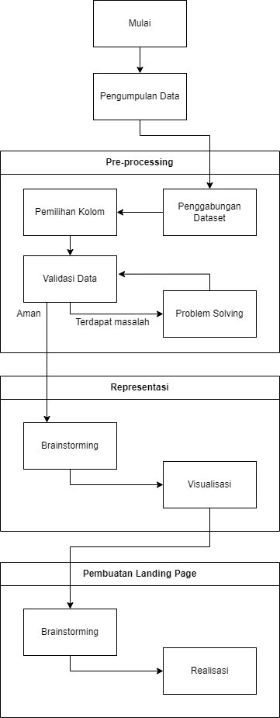
Gambar 1. 1 tahapan pelaksanaan
Adapun tahapan-tahapan pelaksanaan proyek secara umum dapat dijelaskan sebagai berikut:
- Mulai
Tahapan awal yang menandai dimulainya proyek. Pada tahap ini, dilakukan pemahaman terhadap permasalahan yang dihadapi oleh mitra proyek, serta diskusi awal untuk merancang alur kerja dan menentukan kebutuhan data.
- Pengumpulan data
Data mahasiswa baru dikumpulkan dari dan oleh Biro Publikasi dan Admisi (BPA UMP) dalam bentuk berkas Excel. Data tersebut mencakup informasi mahasiswa baru dari tahun 2014 hingga 2024 dan akan menjadi dasar dalam proses visualisasi selanjutnya.
- Pre-processing
Tahap ini merupakan inti dari pengolahan data sebelum divisualisasikan. Preprocessing terdiri dari beberapa sub-tahapan penting:
- Pemilihan Kolom: Dari 74 kolom data mentah, dipilih 18 kolom yang dianggap relevan untuk visualisasi, seperti jalur masuk, usia, asal sekolah, prodi pilihan, dan lainnya.
- Penggabungan Dataset: Menggabungkan seluruh berkas Excel menjadi satu dataset utuh agar memudahkan proses selanjutnya.
- Validasi Data: Meliputi pemeriksaan struktur data, deteksi duplikasi, pengecekan data kosong (missing/null values), dan pemeriksaan distribusi data yang tidak wajar.
- Problem Solving: Menangani masalah yang ditemukan saat validasi, seperti menghapus duplikasi, menangani data kosong menggunakan teknik imputasi, dan memperbaiki data anomali. Pada tahap ini juga ditambahkan kolom baru seperti ‘Kabupaten/Kota’ dan ‘Provinsi’.
- Representasi
Setelah data siap, dilakukan proses representasi dalam bentuk visual menggunakan Tableau Public, representasi memiliki 2 bagian:
- Brainstorming: Penyusunan ide dan perencanaan jenis dashboard dan insight yang ingin ditampilkan, seperti tren jumlah mahasiswa, distribusi asal daerah, pendidikan orang tua, dll.
- Visualisasi: Merealisasikan hasil brainstorming dalam bentuk dashboard interaktif menggunakan Tableau Public. Visualisasi ini disusun agar mudah dipahami oleh pihak kampus dan membantu pengambilan keputusan strategis.
- Pembuatan landing page
Tautan hasil visualisasi kemudian ditampung dalam sebuah halaman website statis (landing page), yang terdiri dari dua bagian utama:
- Brainstorming: Menentukan isi dan struktur halaman utama dan halaman panduan membaca dashboard, seperti navigasi, tujuan proyek, data pipeline, funfact dataset, dan lainnya.
- Realisasi: Mewujudkan ide dari brainstorming dalam bentuk tampilan website menggunakan template open source. Halaman ini juga memuat tautan ke dashboard yang telah dibuat.

D. Jadwal Pelaksanaan
Tabel 1.1 adalah jadwal pelaksanaan proyek ini:
Tabel 1. 1 jadwal pelaksanaan
Uraian Kegiatan | Bulan
 | Maret |  |  |  | April |  |  |  | Mei |  |  |  | Juni
 | 1 | 2 | 3 | 4 | 1 | 2 | 3 | 4 | 1 | 2 | 3 | 4 | 1 | 2 | 3 | 4
Pengumpulan data
Preprocessing
Representasi
Pembuatan landing page

Jadwal pelaksanaan proyek Kerja Praktik ini mencerminkan urutan tahapan kerja secara realistis dan sistematis dalam kurun waktu Maret hingga Juni 2025. Proyek terdiri dari empat tahapan utama, yaitu pengumpulan data, preprocessing, representasi, dan pembuatan landing page. Berikut adalah penjelasan umum dari setiap tahapan berdasarkan durasi pengerjaan:
- Pengumpulan data dilakukan dari minggu ke-2 bulan Maret hingga minggu ke-3 bulan April. Tahap ini membutuhkan waktu yang cukup panjang karena proses pengumpulan dilakukan secara bertahap melalui komunikasi dengan pihak mitra (BPA UMP). Kegiatan ini menjadi fondasi awal sebelum memasuki proses pengolahan data.
- Preprocessing dimulai pada minggu ke-3 April hingga minggu ke-2 Mei. Pada tahap ini dilakukan serangkaian proses penting seperti penggabungan dataset, pemilihan kolom, validasi data, penanganan masalah data (problem solving), dan penambahan kolom baru. Tahap ini sangat krusial untuk memastikan data sudah bersih dan siap divisualisasikan.
- Representasi dilaksanakan pada minggu ke-2 hingga minggu ke-4 bulan Mei. Kegiatan ini melibatkan brainstorming struktur dashboard dan pembuatan visualisasi data menggunakan Tableau Public berdasarkan data yang telah diproses pada tahap sebelumnya.
- Pembuatan landing page dilakukan pada minggu ke-4 bulan Mei hingga minggu ke-2 bulan Juni. Tahapan ini berfokus pada penyusunan dan realisasi halaman website yang berisi informasi penting mengenai proyek dan juga memuat tautan menuju dashboard interaktif yang telah dibuat.

BAB II
INSTANSI MITRA

A. Profil Instansi Mitra
Biro Publikasi dan Admisi Universitas Muhammadiyah Purwokerto (BPA UMP) merupakan salah satu unit pelaksana administrasi di lingkungan Universitas Muhammadiyah Purwokerto yang memiliki peran strategis dalam bidang promosi, publikasi, dan penerimaan mahasiswa baru. BPA UMP bertanggung jawab untuk menyusun dan melaksanakan strategi promosi universitas, mengelola proses penerimaan mahasiswa baru, serta menyebarluaskan informasi mengenai UMP kepada masyarakat melalui berbagai media, baik cetak, elektronik, maupun digital.
BPA UMP merupakan garda terdepan dalam menarik minat calon mahasiswa, BPA UMP secara aktif melakukan sosialisasi dan promosi ke sekolah-sekolah, mengikuti pameran pendidikan, serta memanfaatkan media sosial dan website resmi universitas. Selain itu, BPA UMP juga berperan penting dalam pengelolaan data pendaftar, mulai dari proses pendaftaran, seleksi, hingga pengumuman hasil seleksi mahasiswa baru.

B. Struktur Organisasi Mitra
Biro Publikasi dan Admisi Universitas Muhammadiyah Purwokerto (BPA UMP) memiliki struktur organisasi yang mendukung pelaksanaan tugas-tugas di bidang promosi, publikasi, dan penerimaan mahasiswa baru. Struktur organisasi BPA UMP dapat digambarkan pada Gambar 2.1:
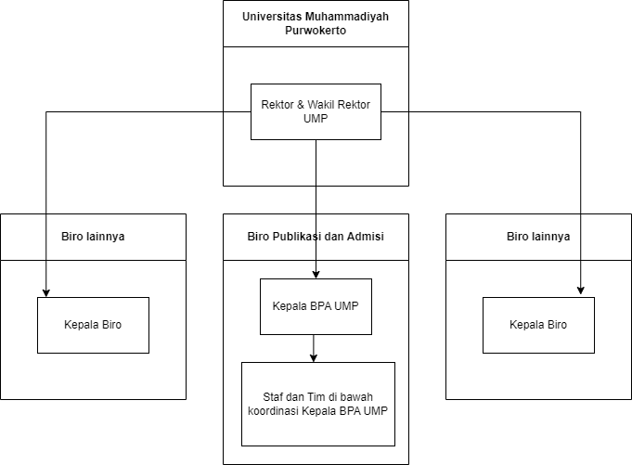
Gambar 2. 1 struktur umum organisasi mitra

C. Lokasi Instansi Mitra
Biro Publikasi dan Admisi Universitas Muhammadiyah Purwokerto (BPA UMP) berlokasi di lingkungan Kampus I Universitas Muhammadiyah Purwokerto, dengan alamat sebagai berikut:
- Universitas Muhammadiyah Purwokerto: Jl. KH. Ahmad Dahlan, Dusun III, Dukuhwaluh, Kecamatan Kembaran, Kabupaten Banyumas, Jawa Tengah (53182)
- Telepon: (0281) 636751, 630463, 634424
- Faksimili: (0281) 637239
- Website: https://ump.ac.id/

BAB III
PELAKSANAAN PROYEK

A. Hasil Tahapan Pelaksanaan

Pengumpulan Data
Pengumpulan data merupakan tahapan awal yang sangat penting dalam proses analisis data (Rosita & Tannar, 2024). Pada proyek ini, proses pengumpulan data di database UMP tidak dilakukan langsung oleh penulis, melainkan oleh mitra proyek (BPA UMP). Data yang dikumpulkan meliputi data mahasiswa yang berstatus mahasiswa baru dalam kurun tahun 2014-2024. Pada data mentah, terdapat 74 kolom informasi yang nantinya akan diseleksi pada tahap Preprocessing. Gambar 3.1 dan 3.2 adalah dokumentasi dari proses pengumpulan data:
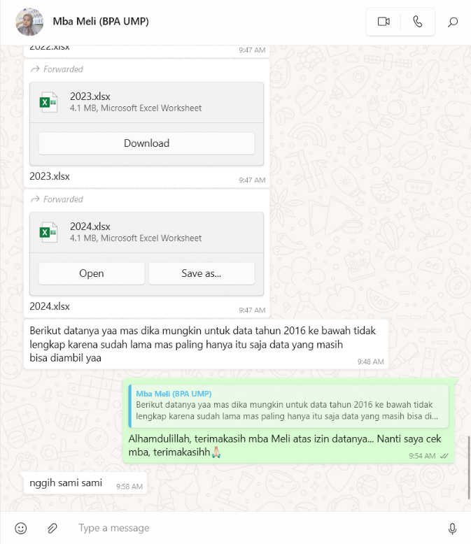
Gambar 3. 1 dokumentasi penerimaan data via Whatsapp
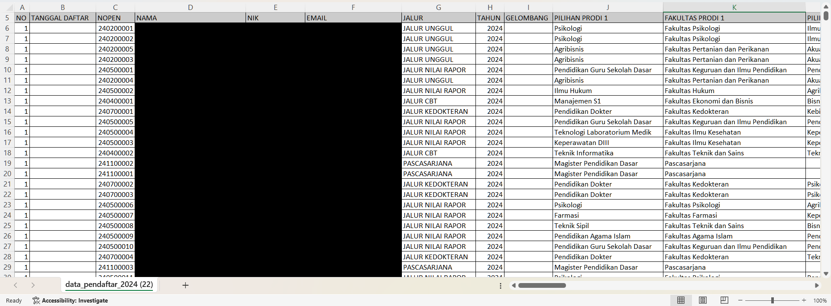
Gambar 3. 2 sampel kolom dan data mentah tahun 2024 (dengan sensor)

Preprocessing
Preprocessing merupakan pengolahan data yang bertujuan untuk mempersiapkan data mentah agar siap dikonsumsi (Widaningsih, 2019). Sesuai dengan gambaran umum proyek, preprocessing memiliki 4 tahap, dengan detail dan hasil sebagai berikut:

Penggabungan dataset
Dataset adalah sekumpulan data, yang biasanya disajikan dalam bentuk tabel, di mana setiap kolom pada tabel tersebut merepresentasikan variabel tertentu dan setiap baris mewakili anggota tertentu dari dataset yang dimaksud (Seda et al., 2020). Dataset mentah yang diterima dari mitra proyek (BPA UMP) merupakan 10 berkas Microsoft Excell. Untuk alasan efisiensi pada tahap Preprocessing, penggabungan dataset ini diperlukan. Gambar 3.3 dan 3.4 adalah dokumentasi dari tahap ini:
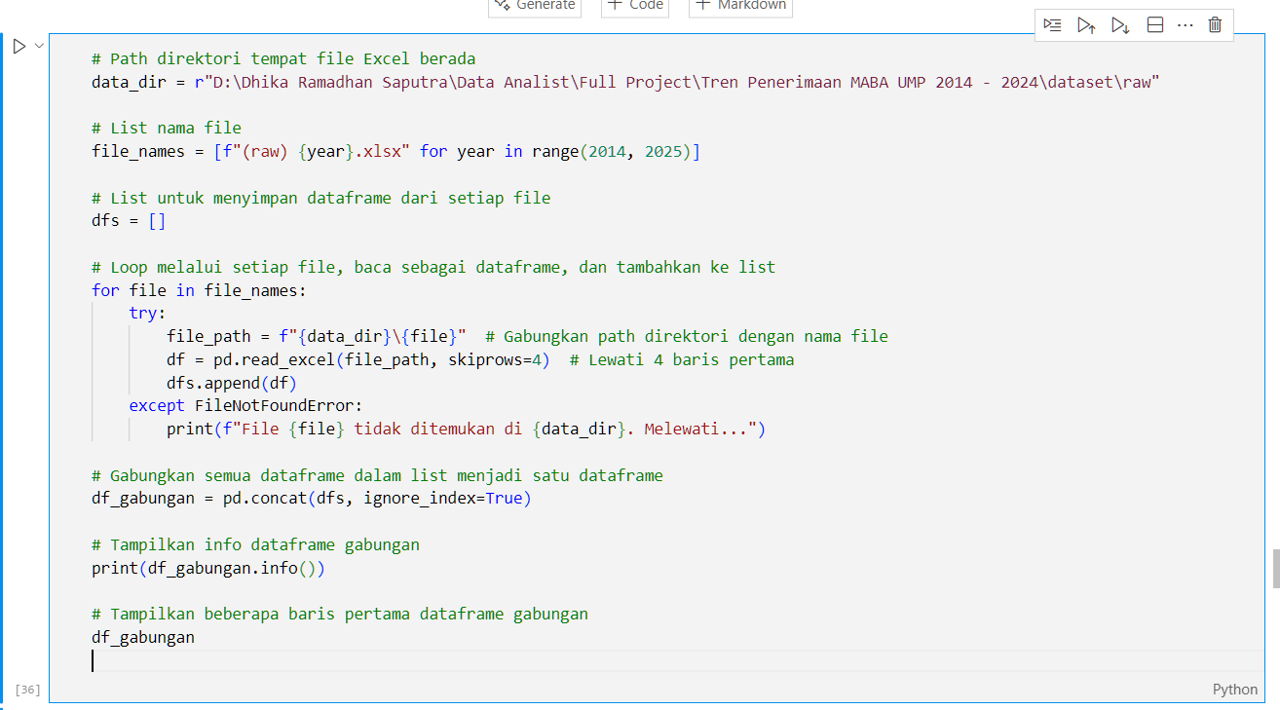
Gambar 3. 3 cuplikan sintaks penggabungan dataset
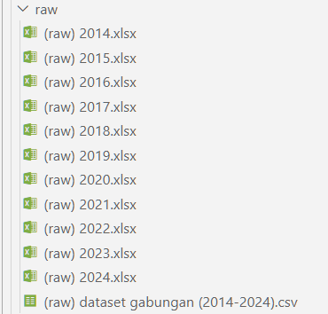
Gambar 3. 4 berkas sebelum & sesudah penggabungan

Pemilihan Kolom
Pemilihan kolom berfungsi untuk mengurangi jumlah kolom informasi dari dataset mentah dan menyisakan kolom informasi yang diperkirakan akan berguna pada tahap visualisasi, proses ini sangat bermanfaat untuk efisiensi pada saat validasi data dan problem solving. Gambar 3.5 merupakan dokumentasi brainstorming pemilihan kolom, gambar 3.6 merupakan dokumentasi sintaks realisasi brainstorming, dan gambar 3.7 adalah hasil dari realisasi brainstorming pemilihan kolom:
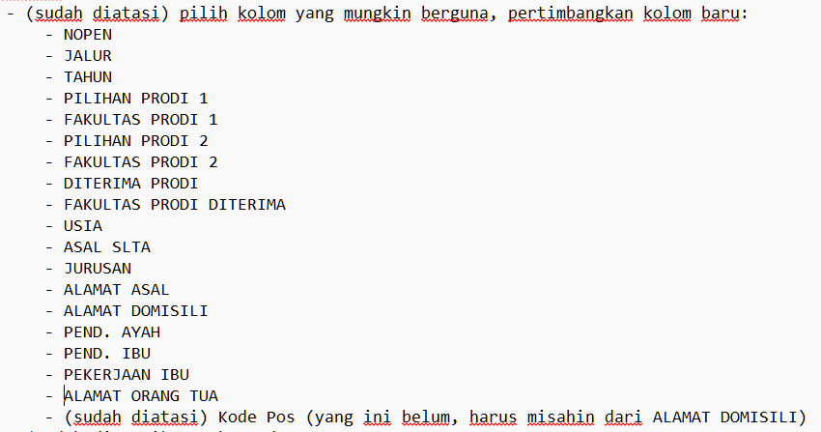
Gambar 3. 5 brainstorming pemilihan kolom menggunakan Notepad
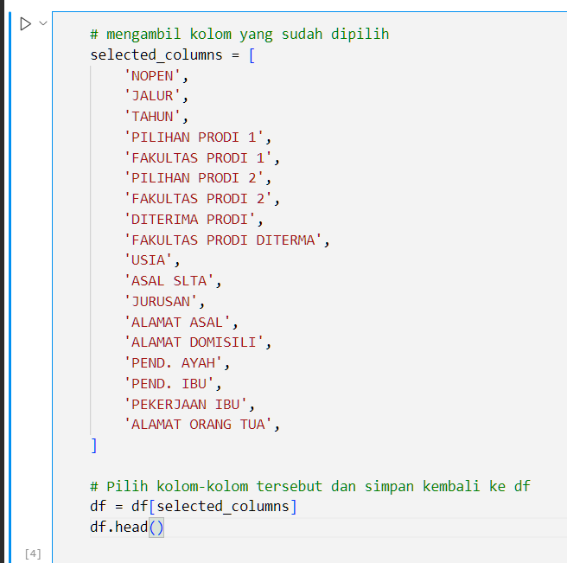
Gambar 3. 6 sintaks realisasi brainstorming
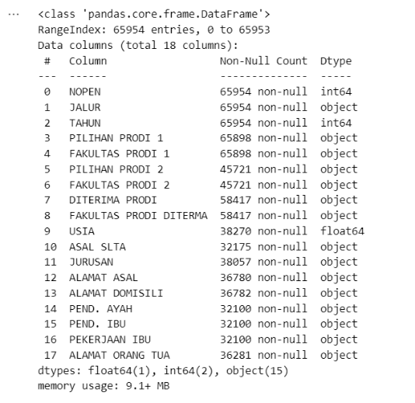
Gambar 3. 7 hasil realisasi brainstorming pemilihan kolom

Validasi Data
Preprocessing melibatkan proses validasi. Validasi bertujuan untuk menilai tingkat kelengkapan dan akurasi data yang tersaring. Pada tahap ini, terdapat 4 aspek utama yang akan divalidasi: Struktur data, duplikasi data, missing/null values, dan distribusi data. Berikut ini adalah dokumentasi dan hasil proses ini:

Struktur data
Validasi struktur data pada proyek ini berfungsi untuk menentukan kesesuaian tipe data tiap kolom informasi. Gambar 3.8 adalah dokumentasi dari tahap ini:
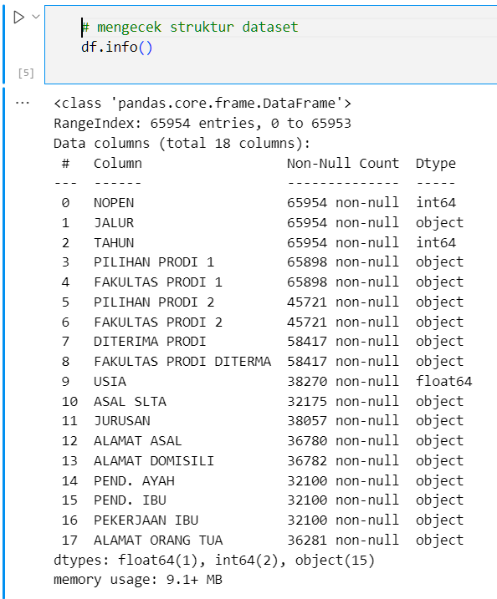
Gambar 3. 8 Struktrur dataset (data mentah)
Masalah yang ditemukan pada proses ini:
- Kolom ‘Usia’ bertipe data Float, akan lebih ideal jika tipe datanya Integer.

Duplikasi data
Duplikasi data adalah kondisi di mana suatu informasi tercatat lebih dari satu kali dalam sistem atau database. Hal ini dapat terjadi secara tidak sengaja, sering kali akibat kesalahan dalam proses pengumpulan atau entri data (Hanifah & Nasution, 2025). Tujuan dari proses ini adalah untuk mengetahui ada tidaknya data yang terduplikasi (100% mirip). Gambar 3.9 dan Gambar 3.10 adalah dokumentasi dari proses ini:
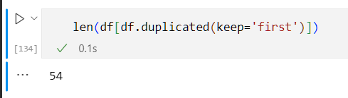
Gambar 3. 9 menghitung jumlah data duplikat
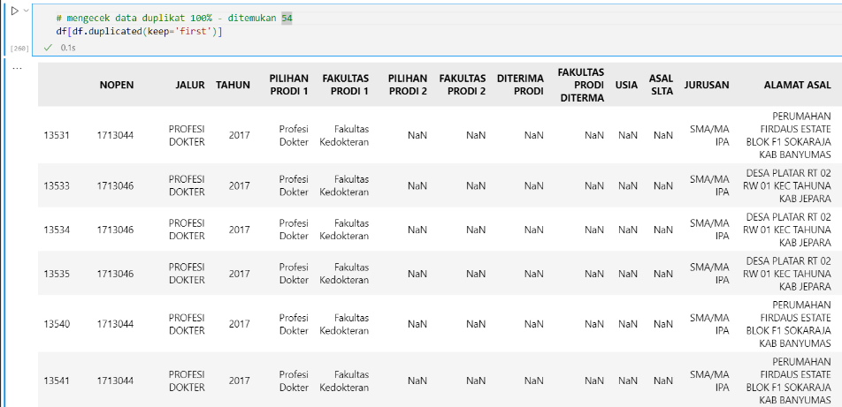
Gambar 3. 10 sampel data duplikat
Masalah yang ditemukan pada proses ini:
- Ditemukan 54 data duplikat (ini adalah total data duplikat tanpa data aslinya)

Missing/null values
Missing value adalah satu kondisi dimana terdapat nilai yang tidak lengkap atau kosong pada satu atau beberapa kriteria (Sudrajat & Cholid, 2023). Tujuan dari proses ini adalah untuk mengetahui bagian mana saja yang terdapat missing/null values. Gambar 3.11 adalah dokumentasi dari proses ini:
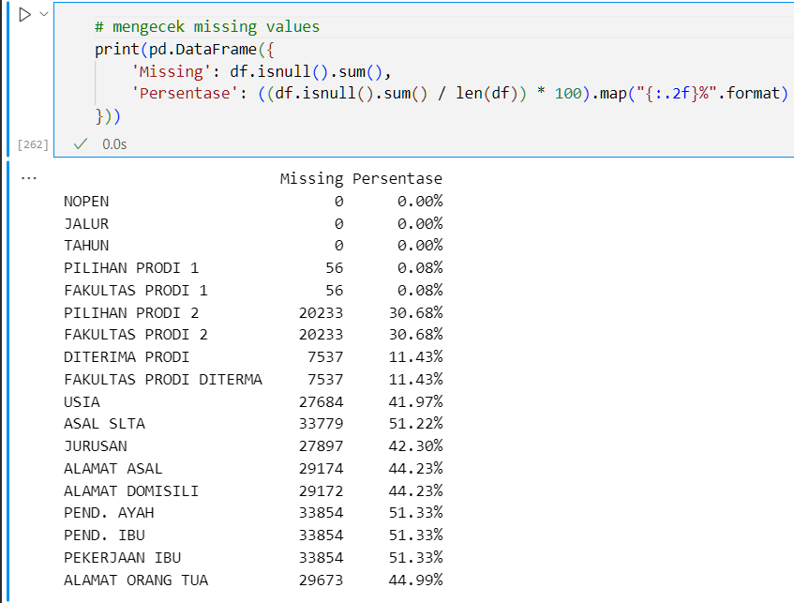
Gambar 3. 11 sintaks dan hasil pengecekan missing/null values
Jumlah missing/null values yang ditemukan pada proses ini:
- Kolom ‘PILIHAN PRODI 1’ = 56 data
- Kolom ‘FAKULTAS PRODI 1’ = 56 data
- Kolom ‘PILIHAN PRODI 2’ = 20233 data
- Kolom ‘FAKULTAS PRODI 2’ = 20233 data
- Kolom ‘DITERIMA PRODI’ = 7537 data
- Kolom ‘FAKULTAS DITERMA’ = 7537 data
- Kolom ‘USIA’ = 27684 data
- Kolom ‘ASAL SLTA’ = 33779 data
- Kolom ‘JURUSAN’ = 27897 data
- Kolom ‘ALAMAT DOMISILI’ = 29172 data
- Kolom ‘PEND. AYAH’ = 33854 data
- Kolom ‘PEND. IBU’ = 33854 data
- Kolom ‘PEKERJAAN IBU’ = 33854
- Kolom ‘ALAMAT ORANG TUA’ = 29673

Distribusi data
Distribusi data adalah pola penyebaran yang merupakan gambaran kondisi sekelompok data (Turyadi & Kusnandar, n.d.). Analisis sederhana terhadap distribusi data ini dilakukan dengan tujuan untuk mengidentifikasi pola-pola umum yang muncul sekaligus mendeteksi berbagai anomali yang mungkin ada, termasuk menemukan data yang tidak wajar atau outlier yang berpotensi mempengaruhi akurasi dan keandalan hasil visualisasi pada tahapan selanjutnya. Peninjauan menyeluruh terhadap pola distribusi ini sangat krusial untuk memastikan bahwa kualitas data yang digunakan tetap terjaga, serta interpretasi yang dihasilkan dari data tersebut benar dan dapat dipercaya. Melalui proses ini, dilakukan pengamatan yang cermat terhadap sebaran, konsistensi, dan kelengkapan data, sehingga informasi yang diperoleh mampu mencerminkan kondisi nyata dengan akurasi tinggi dan dapat diandalkan untuk pengambilan keputusan.

Jalur pendaftaran
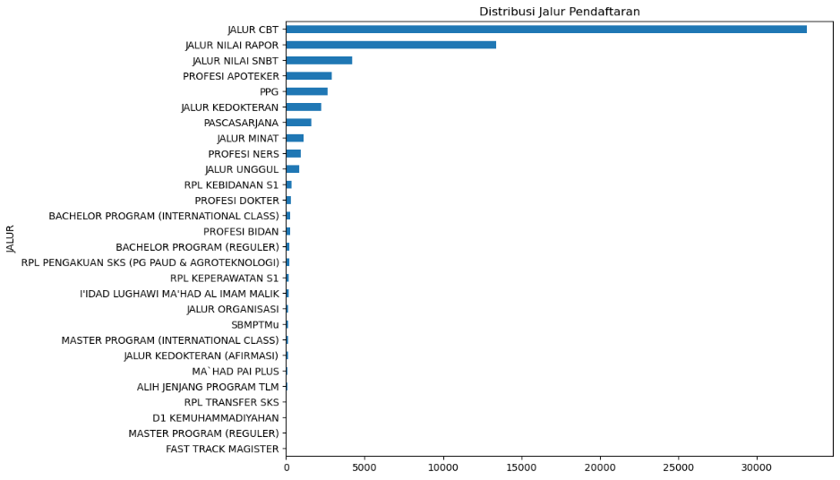
Gambar 3. 12 distribusi jalur pendaftaran
Distribusi data pada Gambar 3.12 memperlihatkan pola sebaran yang normal dan stabil tanpa adanya indikasi nilai anomali yang signifikan. Berdasarkan hasil visualisasi yang telah dilakukan, dapat diamati bahwa beberapa jalur pendaftaran utama seperti CBT, Nilai Rapor, dan Nilai SNBT mendominasi dengan jumlah pendaftar yang jauh lebih banyak jika dibandingkan dengan jalur-jalur pendaftaran lainnya. Hal ini sangat masuk akal dan sesuai dengan harapan, mengingat ketiga jalur tersebut memang merupakan jalur utama yang secara resmi digunakan oleh Universitas Muhammadiyah Purwokerto (UMP). Di sisi lain, terdapat sejumlah jalur lain seperti PPG, Profesi Apoteker, Pascasarjana, serta jalur-jalur khusus seperti Alih Jenjang Program TLM dan FAST TRACK MAGISTER yang meskipun memiliki jumlah pendaftar jauh lebih sedikit, namun tetap memiliki relevansi tersendiri karena ditujukan untuk segmen tertentu yang lebih spesifik dan terbatas. Selama proses pemeriksaan data pada kolom ini, tidak ditemukan adanya entri yang tidak sesuai aturan atau tidak lazim.

Tahun
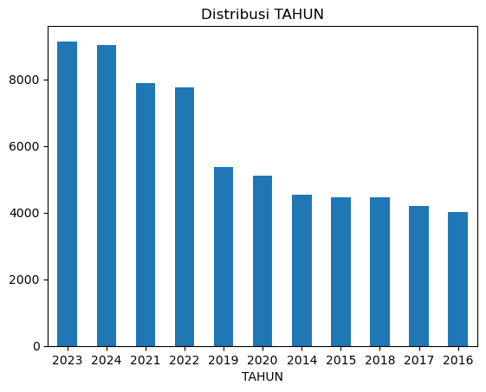
Gambar 3. 13 distribusi tahun
Dari segi proses validasi yang dilakukan, distribusi data pada Gambar 3.13 menunjukkan hasil yang sangat baik dan konsisten, di mana tidak ditemukan adanya nilai-nilai tahun yang berada di luar rentang logis yang telah ditetapkan, seperti misalnya nilai tahun sebelum tahun 2014 atau setelah tahun 2024. Selain itu, pemeriksaan juga menegaskan bahwa tidak ada duplikasi dalam penamaan tahun maupun format yang tidak konsisten yang bisa mengganggu kualitas data. Dengan kondisi seperti ini, dapat disimpulkan bahwa distribusi data pada kolom TAHUN tersebut memiliki validitas yang tinggi dan memenuhi standar kualitas data yang diperlukan, sehingga data tersebut sangat layak dan dapat diandalkan untuk digunakan dalam proses visualisasi tren penerimaan mahasiswa baru secara lebih mendalam dan komprehensif di tahap selanjutnya.

Prodi pilihan 1
Distribusi data pada Gambar 3.14 menunjukkan keberagaman pilihan program studi dari para pendaftar mahasiswa baru, mencerminkan variasi minat yang cukup luas. Program studi seperti Farmasi, Manajemen S1, dan Pendidikan Dokter menempati posisi teratas dalam jumlah pendaftar, menunjukkan daya tarik yang tinggi pada bidang tersebut. Pilihan ini kemungkinan didorong oleh kebutuhan pasar kerja, reputasi program, dan prospek karir yang menarik. Di sisi lain, beberapa program studi seperti PPG Pendidikan Biologi, PPG Pekerjaan Sosial, dan Program Pertukaran Mahasiswa memiliki jumlah peminat yang lebih rendah, mencerminkan preferensi yang beragam di kalangan pendaftar.
Namun, dalam pengecekan data ditemukan adanya nilai anomali berupa karakter "-", yang tidak mewakili nama program studi mana pun dalam data resmi. Nilai ini kemungkinan berasal dari data kosong yang belum terisi dengan benar atau kesalahan input saat pendataan. Kondisi ini penting untuk segera diperbaiki dalam tahap problem solving agar tidak mengganggu akurasi dan kualitas visualisasi pada dashboard akhir. Penanganan nilai anomali tersebut sangat diperlukan untuk menjaga integritas data sehingga informasi yang disajikan dalam visualisasi dapat tetap valid, kredibel, dan dapat diandalkan. Dengan data yang bersih dan terverifikasi, dashboard akan mampu memberikan gambaran yang lebih akurat mengenai tren pemilihan program studi mahasiswa baru, mendukung pengambilan keputusan yang lebih efektif oleh pihak universitas dan pemangku kepentingan terkait.
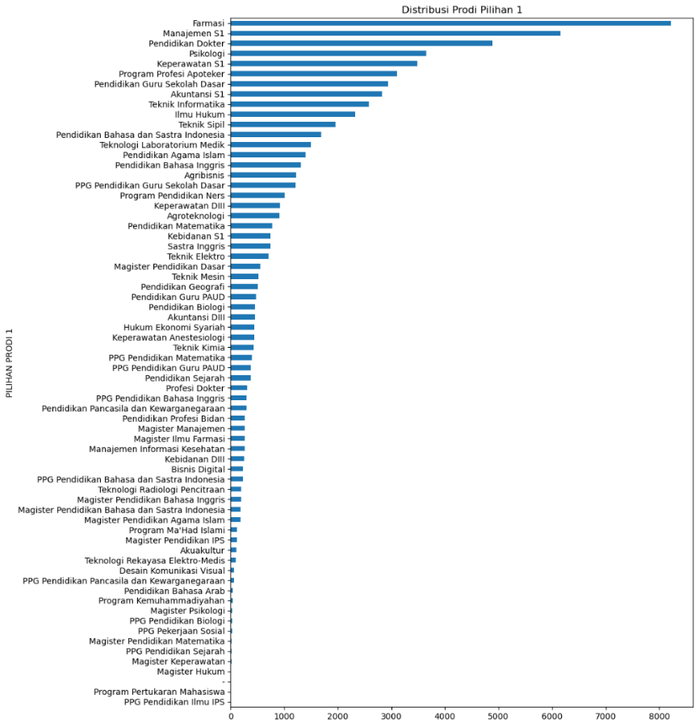
Gambar 3. 14 distribusi prodi pilihan 1

Fakultas prodi pilihan 1
Distribusi pada Gambar 3.15 menunjukkan bahwa sebagian besar pendaftar memilih program studi yang berada di bawah naungan Fakultas Farmasi, Fakultas Keguruan dan Ilmu Pendidikan, serta Fakultas Ekonomi dan Bisnis. Hal ini selaras dengan temuan pada kolom Prodi Pilihan 1, di mana Farmasi dan Manajemen merupakan dua dari program studi dengan jumlah pendaftar tertinggi.
Namun demikian, pada distribusi kolom Fakultas Prodi Pilihan 1 ditemukan adanya satu nilai anomali berupa karakter “-”. Nilai ini tidak mewakili nama fakultas apapun yang ada di Universitas Muhammadiyah Purwokerto. Kemunculan karakter ini mengindikasikan adanya data yang tidak terisi dengan benar atau kesalahan input pada tahap pencatatan awal. Oleh karena itu, nilai ini perlu ditindaklanjuti pada tahap problem solving agar tidak memengaruhi hasil visualisasi secara keseluruhan.
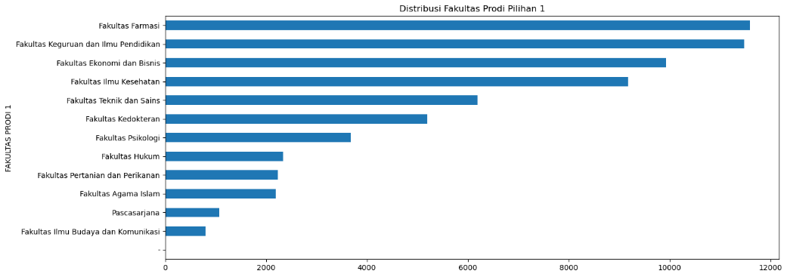
Gambar 3. 15 distribusi fakultas prodi pilihan 1

Prodi pilihan 2
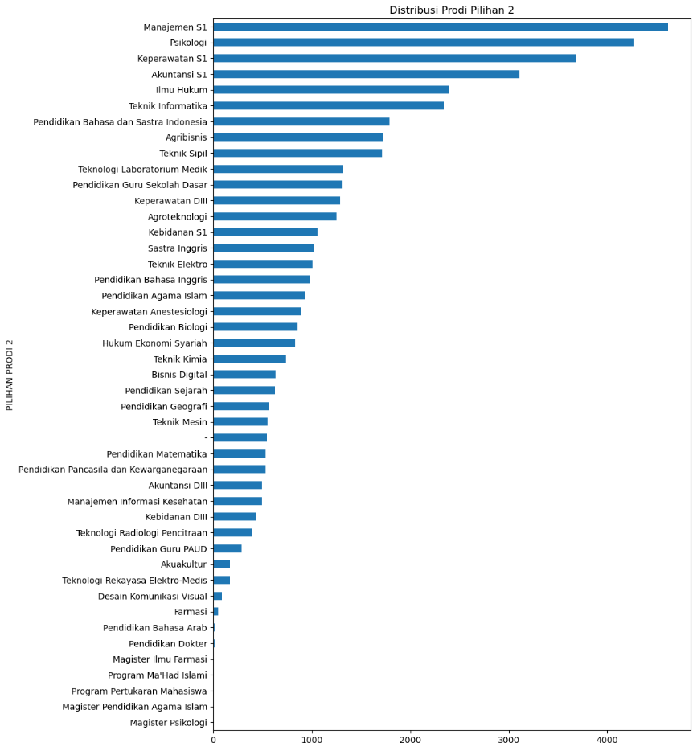
Gambar 3. 16 distribusi prodi pilihan 2
Distribusi pada Gambar 3.16 menunjukkan bahwa program studi seperti Manajemen S1, Psikologi, dan Keperawatan S1 menjadi pilihan kedua yang paling banyak dipilih oleh pendaftar. Selain itu, prodi seperti Akuntansi S1, Ilmu Hukum, dan Teknik Informatika juga menunjukkan angka yang cukup tinggi, menandakan bahwa prodi-prodi tersebut cukup diminati meskipun bukan pilihan utama.
Namun, pada distribusi ini ditemukan satu nilai anomali berupa karakter “-” yang tidak merepresentasikan nama program studi manapun. Nilai tersebut tidak sesuai dengan format yang diharapkan dan perlu ditindaklanjuti pada tahap problem solving agar tidak mengganggu kualitas visualisasi secara keseluruhan. Keberadaan karakter ini mengindikasikan adanya entri yang tidak terisi dengan benar atau kemungkinan kesalahan dalam proses input data.

Fakultas prodi pilihan 2
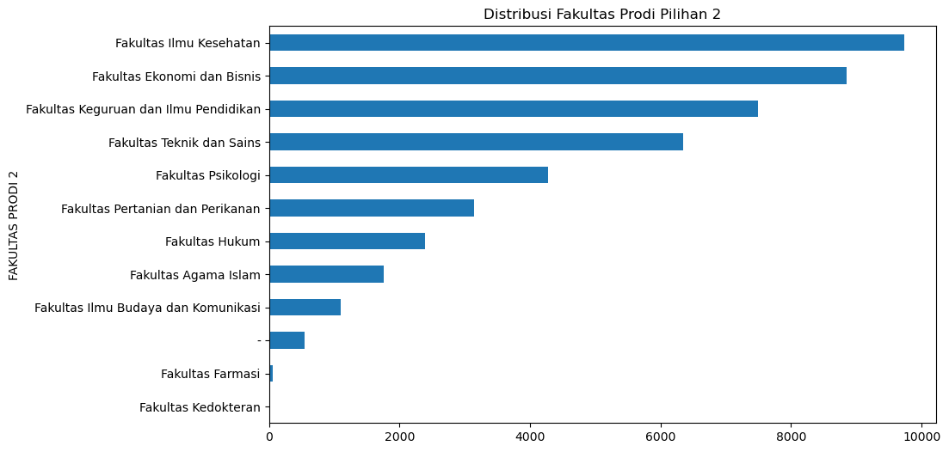
Gambar 3. 17 distribusi fakultas prodi pilihan 2
Distribusi pada Gambar 3.17 menunjukkan bahwa program studi pilihan kedua sebagian besar berada di bawah Fakultas Ilmu Kesehatan, Fakultas Ekonomi dan Bisnis, serta Fakultas Keguruan dan Ilmu Pendidikan. Hal ini menggambarkan minat yang masih tinggi terhadap bidang kesehatan, ekonomi, dan pendidikan meskipun tidak dijadikan pilihan utama.
Namun demikian, terdapat nilai anomali berupa karakter “-” yang muncul sebagai salah satu entri dalam distribusi. Nilai ini tidak sesuai dengan nama fakultas yang ada di Universitas Muhammadiyah Purwokerto dan menunjukkan adanya data yang belum terisi dengan benar atau kesalahan input. Oleh karena itu, perlu dilakukan penanganan pada tahap problem solving agar nilai tersebut tidak mengganggu hasil visualisasi akhir.

Prodi diterima
Distribusi pada Gambar 3.18 memperlihatkan program studi yang paling banyak menerima mahasiswa baru di UMP. Dari visualisasi, terlihat bahwa Keperawatan, Manajemen S1, dan Psikologi menjadi tiga program studi dengan jumlah penerimaan tertinggi. Hal ini menggambarkan minat dan daya tampung yang tinggi pada program-program tersebut, sehingga mereka menjadi fokus utama dalam penerimaan mahasiswa baru.
Namun, terdapat nilai anomali berupa karakter “-” yang muncul dalam kolom ini. Nilai tersebut tidak merepresentasikan nama program studi manapun dan kemungkinan besar merupakan hasil dari entri yang kosong atau tidak valid. Keberadaan nilai ini perlu ditindaklanjuti pada tahap problem solving untuk menjaga keakuratan visualisasi dan mencegah penyajian data yang menyesatkan.
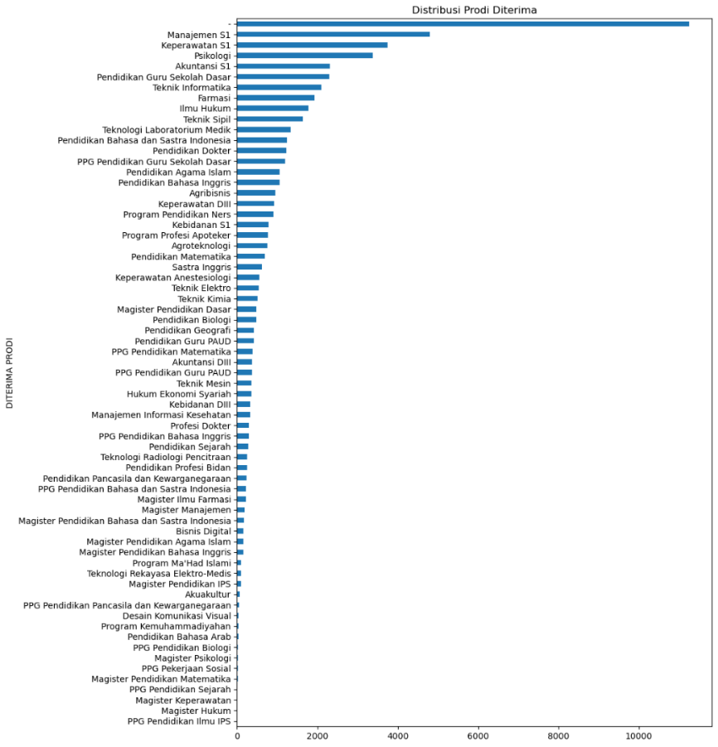
Gambar 3. 18 distribusi prodi diterima

Fakultas prodi diterima
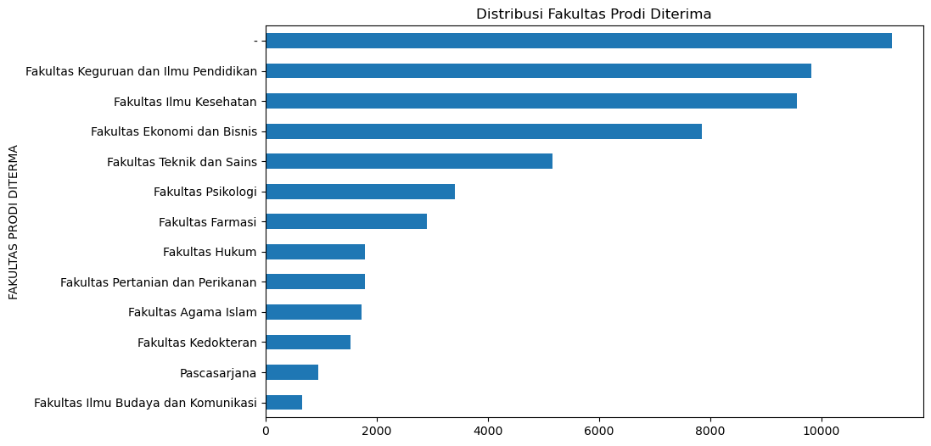
Gambar 3. 19 distribusi fakultas prodi diterima
Distribusi pada Gambar 3.19 menunjukkan bahwa sebagian besar mahasiswa baru diterima di bawah naungan Fakultas Keguruan dan Ilmu Pendidikan, Fakultas Ilmu Kesehatan, serta Fakultas Ekonomi dan Bisnis.
Meskipun sebagian besar nilai terlihat valid, terdapat satu nilai anomali berupa karakter “-” yang tidak sesuai dengan nama fakultas resmi di UMP. Nilai tersebut perlu diperhatikan karena dapat memengaruhi integritas visualisasi. Penanganan terhadap entri ini akan dilakukan pada tahap problem solving untuk memastikan bahwa semua data yang divisualisasikan mewakili kondisi sebenarnya.

Usia
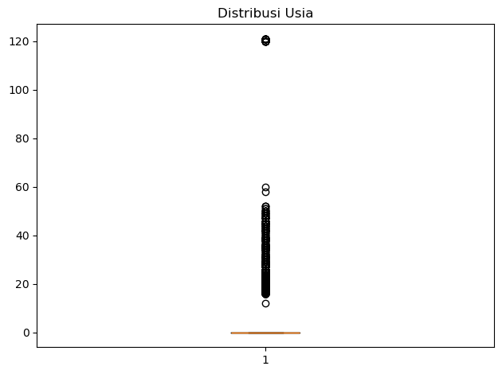
Gambar 3. 20 distribusi usia
Distribusi pada Gambar 3.20 memperlihatkan rentang usia mahasiswa baru yang cukup beragam. Sebagian besar nilai berada dalam rentang yang wajar untuk kategori pendaftar pendidikan tinggi. Namun, dari hasil visualisasi ditemukan beberapa nilai usia yang tidak wajar, seperti usia yang mendekati 120 tahun serta usia yang dibawah batas wajar mahasiswa baru.
Nilai-nilai tersebut menunjukkan adanya entri data yang keliru atau tidak terisi dengan benar, sehingga dikategorikan sebagai anomali. Kasus ini perlu ditangani pada tahap problem solving agar tidak memengaruhi interpretasi visualisasi dan tidak menimbulkan kesalahan pemahaman terhadap kondisi demografis mahasiswa baru.

Jurusan SLTA
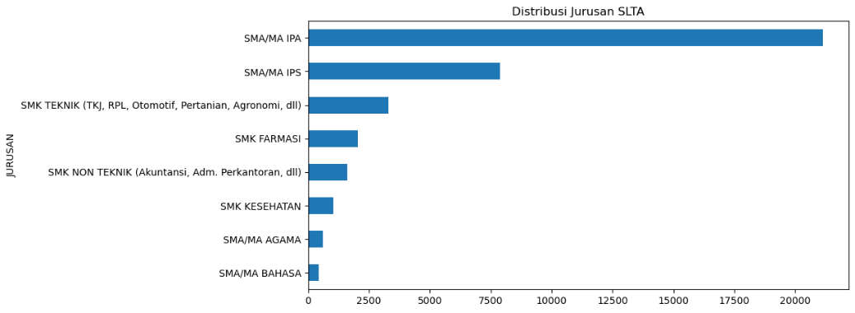
Gambar 3. 21 distribusi jurusan SLTA
Distribusi pada Gambar 3.21 menunjukkan kategori jurusan asal pendaftar selama berada di jenjang sebelumnya. Berdasarkan visualisasi, sebaran data pada kolom ini dapat dikatakan normal dan valid. Tidak ditemukan nilai yang janggal, tidak lazim, atau tidak sesuai dengan klasifikasi umum jurusan SLTA di Indonesia. Data pada kolom ini dapat langsung digunakan dalam proses visualisasi tanpa perlu dilakukan penanganan lebih lanjut.

Pendidikan ayah
Distribusi pada Gambar 3.22 menunjukkan tingkat pendidikan terakhir yang ditempuh oleh orang tua pendaftar (ayah). Berdasarkan visualisasi, seluruh nilai yang muncul tergolong umum dan sesuai dengan jenjang pendidikan formal yang berlaku di Indonesia, seperti SD, SMP, SMA, D3, S1, S2, dan lainnya. Oleh karena itu, distribusi data pada kolom ini dapat dikatakan normal dan valid, serta tidak memerlukan tindakan koreksi tambahan sebelum divisualisasikan.
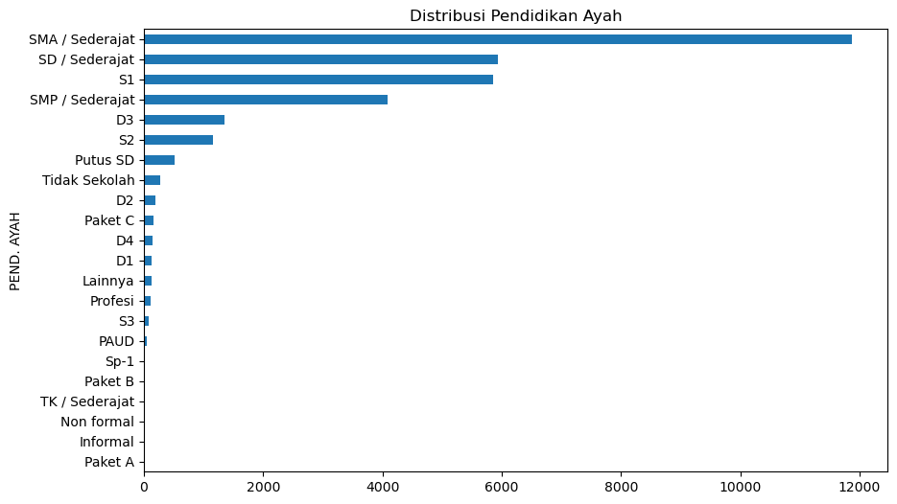
Gambar 3. 22 distribusi pendidikan ayah

Pendidikan ibu
Distribusi pada Gambar 3.23 merepresentasikan jenjang pendidikan terakhir yang ditempuh oleh ibu dari masing-masing pendaftar. Hasil visualisasi menunjukkan bahwa seluruh nilai yang muncul sesuai dengan jenjang pendidikan formal yang umum di Indonesia, seperti SD, SMP, SMA, D3, S1, S2, dan lainnya. Tidak ditemukan nilai yang tidak lazim atau mencurigakan. Dengan demikian, data pada kolom ini dinyatakan aman dan valid, serta dapat digunakan langsung dalam proses visualisasi.
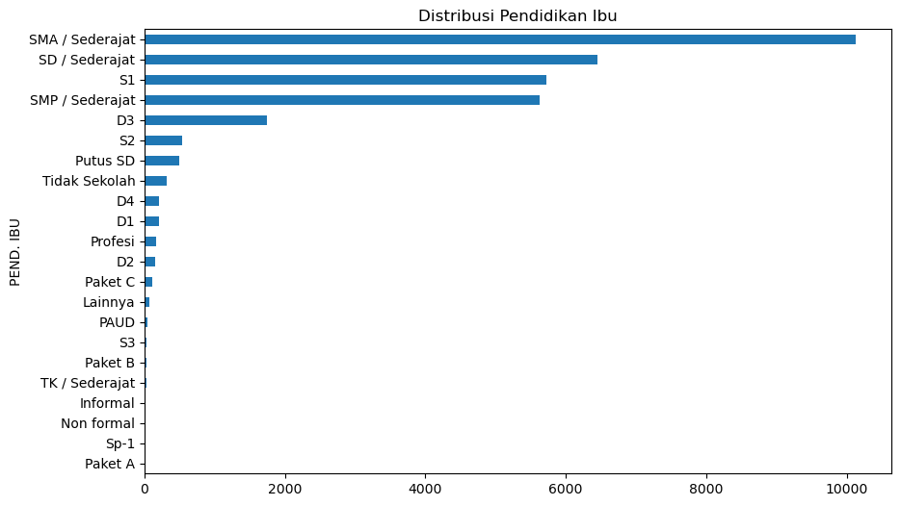
Gambar 3. 23 distribusi pendidikan ibu

Pekerjaan orang tua (ibu)
Distribusi pada Gambar 3.24 menunjukkan variasi pekerjaan yang dijalani oleh ibu dari para pendaftar. Berdasarkan hasil visualisasi, seluruh nilai yang muncul merupakan jenis pekerjaan yang wajar dan umum ditemukan di masyarakat, seperti tidak bekerja, PNS/TNI/Polri, karyawan swasta, dan profesi lainnya. Tidak terdapat nilai yang janggal, kosong, atau tidak relevan. Oleh karena itu, data pada kolom ini dapat dinyatakan aman dan valid untuk digunakan dalam proses visualisasi lebih lanjut.
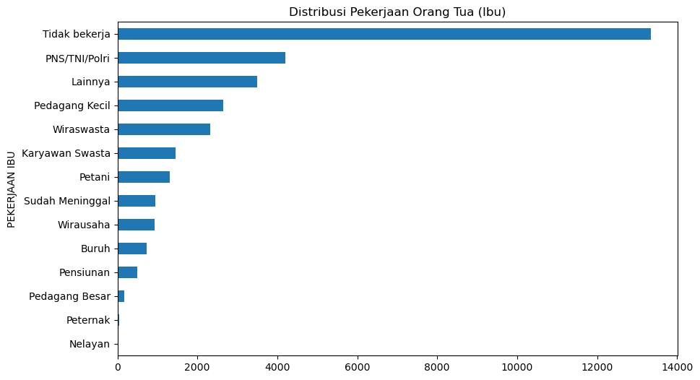
Gambar 3. 24 distribusi pekerjaan orang tua (ibu)

Problem Solving
Problem solving adalah salah satu bagian dari proses berpikir yang berupa kemampuan untuk memecahkan persoalan (Sulasmono, 2012). Untuk proyek ini, problem solving bertujuan untuk mengatasi daftar masalah yang ditemukan pada proses validasi data. Setelah dilakukan problem solving, tahap validasi dilakukan lagi untuk memastikan kesiapan data. Berikut ini adalah hasil dari tahap validasi ulang:

Struktur data
Pada bagian struktur data, masalah yang diatasi adalah pada kolom ‘USIA’ yang bertipe data Float pada data mentah. Tipe data ini diubah menjadi Integer. Gambar 3.25 adalah dokumentasinya.
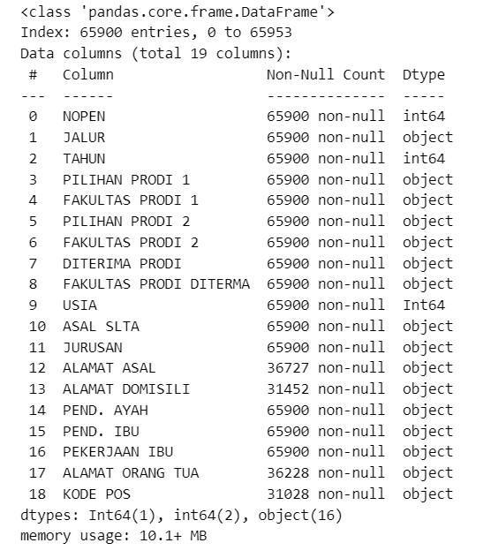
Gambar 3. 25 validasi ulang struktur data

Duplikasi data
Pada proses validasi data, ditemukan 54 data duplikat yang hanya akan menyebabkan ketidakaslian data pada tahap visualisasi nantinya. Maka dari itu, 54 data duplikat dihapus pada tahap problem solving. Gambar 3.26 adalah hasil duplikasi data setelah divalidasi ulang:
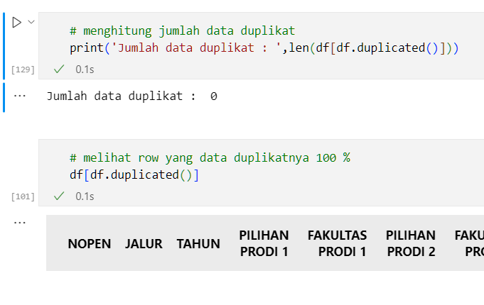
Gambar 3. 26 validasi ulang duplikasi data

Missing/null values
Missing/null values atau nilai kosong dapat menyebabkan ketidakjelasan dan gangguan pada proses visualisasi data. Oleh karena itu, pada tahap problem solving, semua missing atau null values di setiap kolom harus ditangani dengan tepat agar data yang akan divisualisasikan menjadi lebih akurat dan representatif. Dalam proyek ini, penanganan missing/null values dilakukan dengan dua metode utama, yaitu Statistical imputation yang mengisi nilai kosong dengan nilai statistik tertentu seperti rata-rata atau median dan label imputation yang memberikan label khusus untuk data yang hilang agar tetap tercatat dalam visualisasi. Gambar 3.27 dan 3.28 adalah hasil dari proses validasi ulang terkait penanganan missing/null values setelah dilakukan perbaikan tersebut.
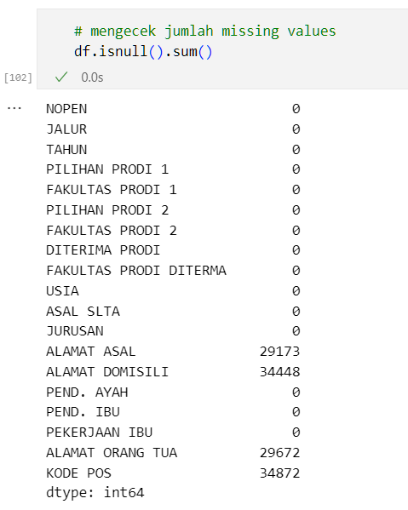
Gambar 3. 27 validasi ulang missing/null values
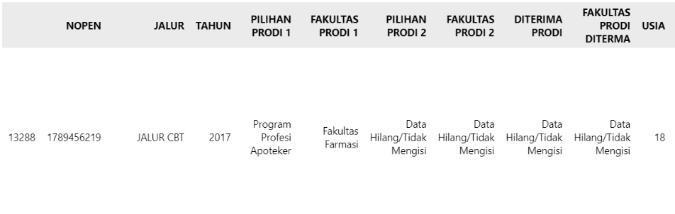
Gambar 3. 28 contoh data missing yang di isi dengan teknik imputation

Distribusi data
Penanganan masalah pada distribusi data juga menggunakan teknik yang sama dengan penanganan pada missing/nul values, yaitu dengan teknik statistical imputation dan label imputation. Berikut ini adalah hasil dari distribusi data yang melalui tahap problem solving setelah divalidasi ulang:

Prodi pilihan 1
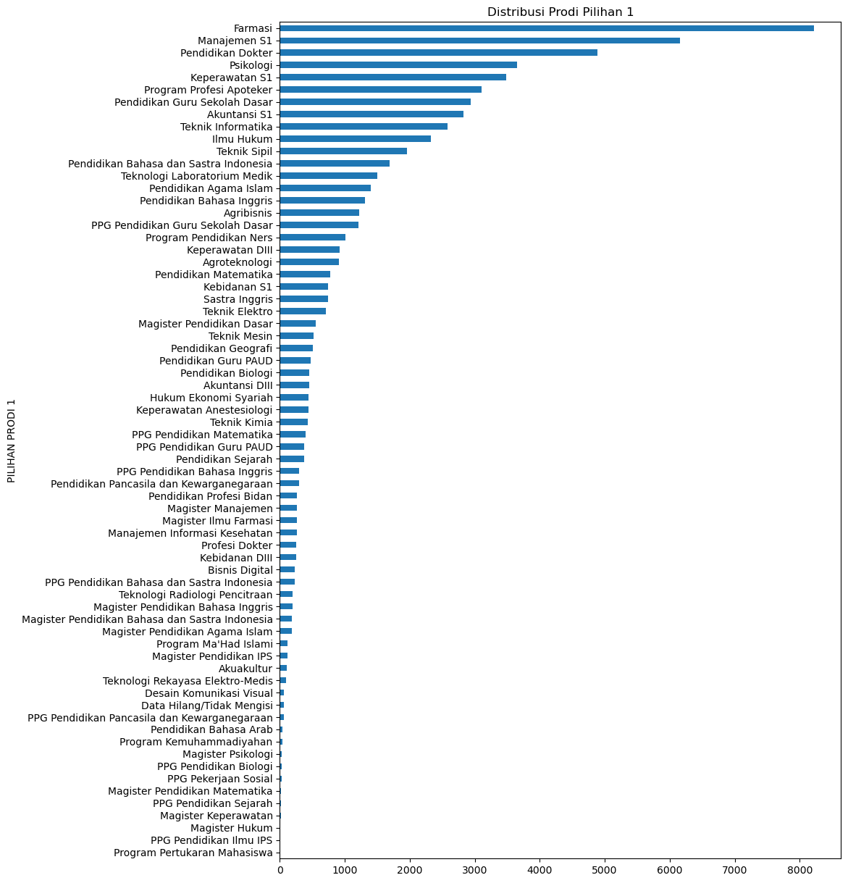
Gambar 3. 29 validasi ulang prodi pilihan 1
Pada tahap validasi sebelumnya, ditemukan adanya nilai anomali berupa karakter “-” dalam kolom Prodi Pilihan 1. Nilai ini tidak merepresentasikan nama program studi yang sah dan dapat mengganggu hasil visualisasi jika tidak ditangani.
Sebagai langkah perbaikan, nilai anomali tersebut telah diganti menggunakan metode label imputation, yaitu dengan mengganti nilai “-” menjadi “Data Hilang/Tidak Mengisi”. Perubahan ini bertujuan untuk tetap mempertahankan data dalam visualisasi tanpa menghilangkannya, sekaligus memberikan informasi yang lebih deskriptif terhadap kondisi aslinya. Hasil distribusi setelah perbaikan dapat dilihat pada visualisasi berikut, di mana entri “Data Hilang/Tidak Mengisi” telah muncul sebagai kategori tersendiri. Hal ini terdokumentasi pada Gambar 3.29.

Fakultas prodi pilihan 1
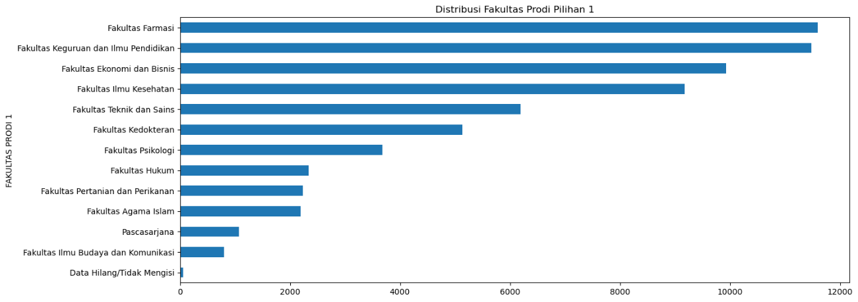
Gambar 3. 30 validasi ulang fakultas prodi pilihan 1
Pada tahap validasi sebelumnya, ditemukan adanya nilai anomali berupa karakter “-” dalam kolom Fakultas Prodi Pilihan 1. Nilai ini tidak merepresentasikan nama fakultas program studi yang sah dan dapat mengganggu hasil visualisasi jika tidak ditangani.
Sebagai langkah perbaikan, nilai anomali tersebut telah diganti menggunakan metode label imputation, yaitu dengan mengganti nilai “-” menjadi “Data Hilang/Tidak Mengisi”. Perubahan ini bertujuan untuk tetap mempertahankan data dalam visualisasi tanpa menghilangkannya, sekaligus memberikan informasi yang lebih deskriptif terhadap kondisi aslinya. Hasil distribusi setelah perbaikan dapat dilihat pada visualisasi berikut, di mana entri “Data Hilang/Tidak Mengisi” telah muncul sebagai kategori tersendiri. Hal ini terdokumentasi pada Gambar 3.30.

Prodi pilihan 2
Pada tahap validasi sebelumnya, ditemukan adanya nilai anomali berupa karakter “-” dalam kolom Prodi Pilihan 2. Nilai ini tidak merepresentasikan nama program studi yang sah dan dapat mengganggu hasil visualisasi jika tidak ditangani. Untuk mengatasi masalah ini, dilakukan perbaikan dengan menggunakan metode label imputation. Nilai “-” tersebut diganti menjadi “Data Hilang/Tidak Mengisi” agar data tetap dipertahankan dalam visualisasi tanpa harus dihapus, sekaligus memberikan gambaran yang lebih jelas dan deskriptif mengenai kondisi asli data tersebut. Hasil distribusi setelah perbaikan menunjukkan bahwa entri “Data Hilang/Tidak Mengisi” muncul sebagai kategori tersendiri, yang membantu menjaga integritas dan kualitas visualisasi data. Hal ini terdokumentasi pada Gambar 3.31.
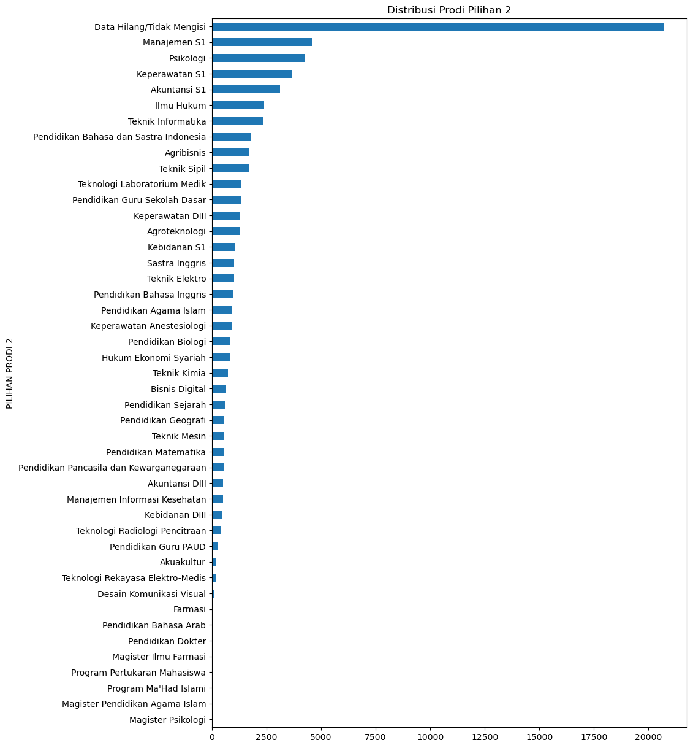
Gambar 3. 31 validasi ulang prodi pilihan 2

Fakultas prodi pilihan 2
Pada tahap validasi sebelumnya, ditemukan adanya nilai anomali berupa karakter “-” dalam kolom Fakultas Prodi Pilihan 2. Nilai ini tidak merepresentasikan nama fakultas program studi yang sah dan berpotensi mengganggu kualitas hasil visualisasi jika tidak segera ditangani. Sebagai upaya perbaikan, nilai anomali tersebut digantikan menggunakan metode label imputation, dengan cara mengganti karakter “-” menjadi “Data Hilang/Tidak Mengisi”. Langkah ini bertujuan untuk mempertahankan data dalam visualisasi agar tidak hilang sekaligus memberikan informasi yang lebih jelas dan deskriptif mengenai kondisi data asli. Hal ini terdokumentasi pada Gambar 3.32.
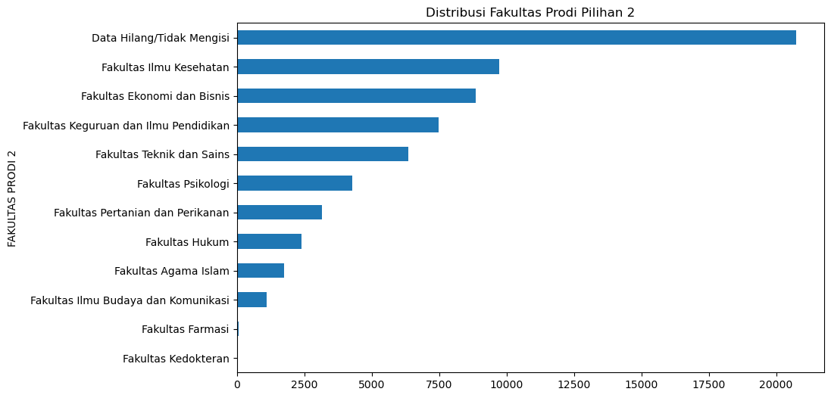
Gambar 3. 32 validasi ulang fakultas prodi pilihan 2

Prodi diterima
Pada tahap validasi sebelumnya, ditemukan adanya nilai anomali berupa karakter “-” dalam kolom Prodi Diterima yang tidak merepresentasikan nama program studi yang sah. Nilai anomali ini berpotensi mengganggu hasil visualisasi dan interpretasi data jika tidak segera ditangani dengan tepat. Untuk mengatasi masalah tersebut, dilakukan langkah perbaikan menggunakan metode label imputation, dengan cara mengganti nilai “-” tersebut menjadi label baru yaitu “Data Hilang/Tidak Mengisi.” Pendekatan ini dipilih agar seluruh data tetap dipertahankan dalam proses visualisasi tanpa menghapus entri yang bermasalah, sehingga tidak mengurangi jumlah data yang tersedia. Selain itu, penggunaan label deskriptif ini memberikan konteks yang jelas mengenai kondisi asli data tersebut, yaitu bahwa data tersebut tidak terisi atau tidak valid. Hal ini sangat penting agar para pengguna dashboard dapat memahami bahwa ada data yang belum lengkap tanpa mengorbankan kualitas visualisasi keseluruhan. Setelah langkah perbaikan dilakukan, entri dengan label “Data Hilang/Tidak Mengisi” secara eksplisit muncul sebagai kategori tersendiri dalam visualisasi. Hal ini terdokumentasi pada Gambar 3.33.
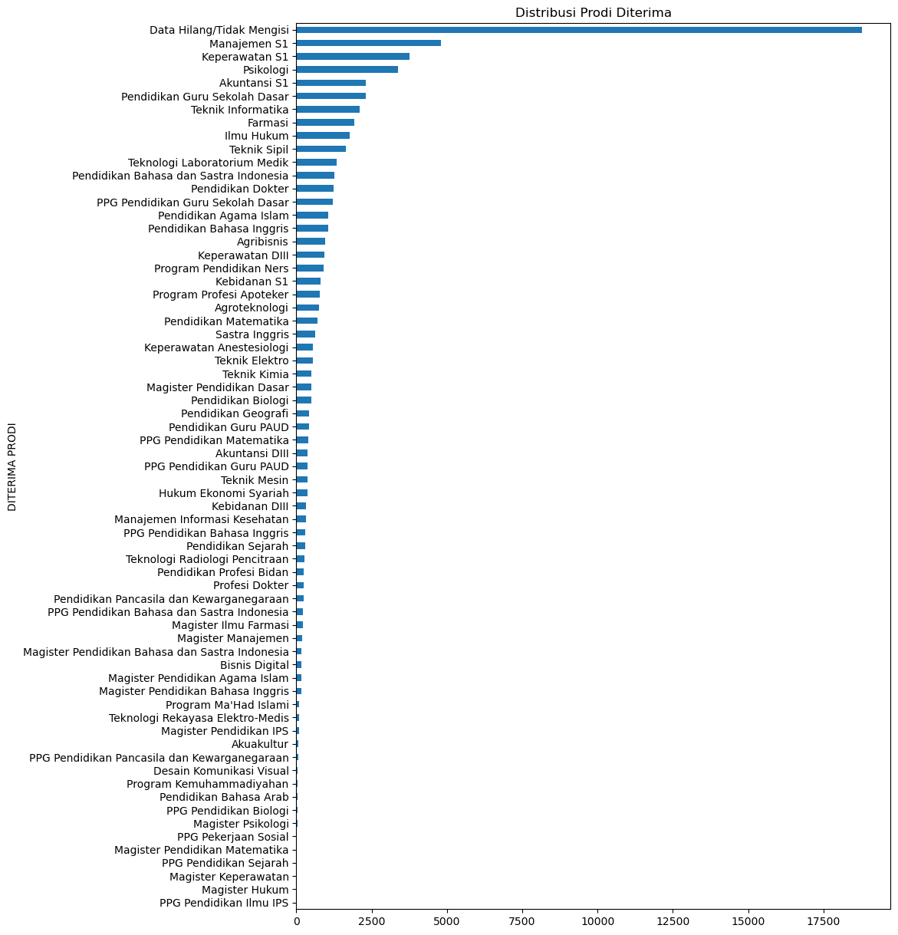
Gambar 3. 33 validasi ulang distribusi prodi diterima

Fakultas prodi diterima
Pada tahap validasi sebelumnya, ditemukan adanya nilai anomali berupa karakter “-” dalam kolom Fakultas Prodi Diterima. Nilai ini tidak merepresentasikan nama fakultas program studi yang sah dan dapat mengganggu hasil visualisasi jika tidak ditangani. Sebagai langkah perbaikan, nilai anomali tersebut telah diganti menggunakan metode label imputation, yaitu dengan mengganti nilai “-” menjadi “Data Hilang/Tidak Mengisi”. Perubahan ini bertujuan untuk tetap mempertahankan data dalam visualisasi tanpa menghilangkannya, sekaligus memberikan informasi yang lebih deskriptif terhadap kondisi aslinya. Hasil distribusi setelah perbaikan dapat dilihat pada visualisasi berikut, di mana entri “Data Hilang/Tidak Mengisi” telah muncul sebagai kategori tersendiri. Hal ini terdokumentasi pada Gambar 3.34
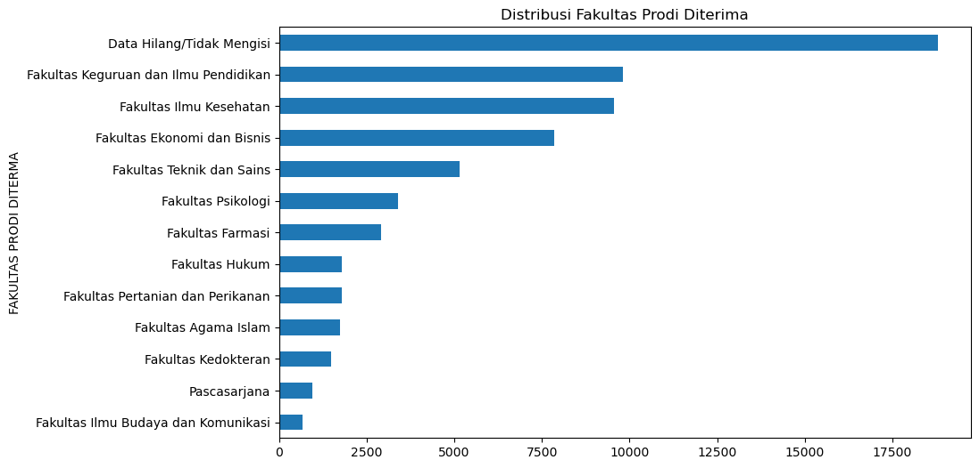
Gambar 3. 34 validasi ulang fakultas prodi diterima

Usia
Pada tahap validasi sebelumnya, ditemukan nilai usia yang tidak wajar seperti 0 tahun dan sekitar 120 tahun. Nilai-nilai ini jelas berada di luar rentang logis untuk kategori mahasiswa baru dan dapat mengganggu interpretasi visualisasi. Sebagai langkah perbaikan, seluruh nilai usia yang berada di luar batas kewajaran telah ditangani menggunakan teknik statistical imputation, yaitu dengan menggantinya menggunakan nilai rata-rata (mean) dari usia yang valid. Pendekatan ini dipilih karena mampu menjaga konsistensi sebaran data tanpa menghilangkan data secara langsung. Hal ini terdokumentasi pada Gambar 3.35.
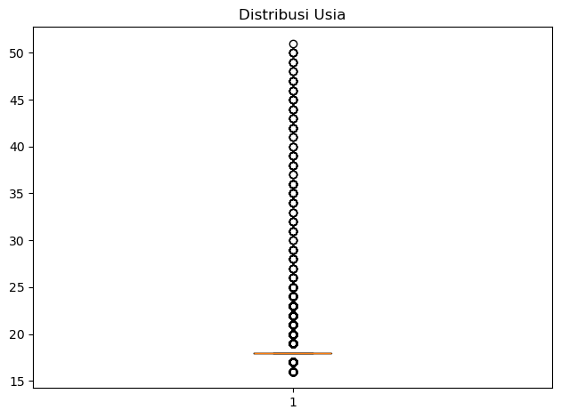
Gambar 3. 35 validasi ulang usia

Penambahan kolom baru
Setelah melakukan problem solving dan validasi ulang, penulis memutuskan untuk membuat kolom baru. Kolom baru ini bernama ‘Kabupaten/Kota’ dan ‘Provinsi’ yang nantinya berpotensi digunakan untuk keperluan tipe data lokasi pada saat visualisasi. Data pada kolom ini adalah hasil ekstraksi kolom ‘ALAMAT DOMISILI’. Gambar 3.36, Gambar 3.37, dan Gambar 3.38 adalah dokumentasinya:
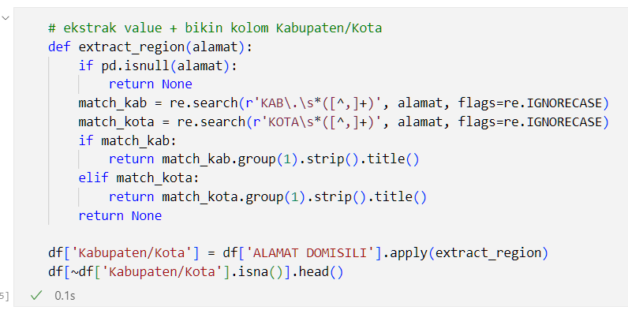
Gambar 3. 36 sintaks pembuatan kolom Kabupaten/Kota
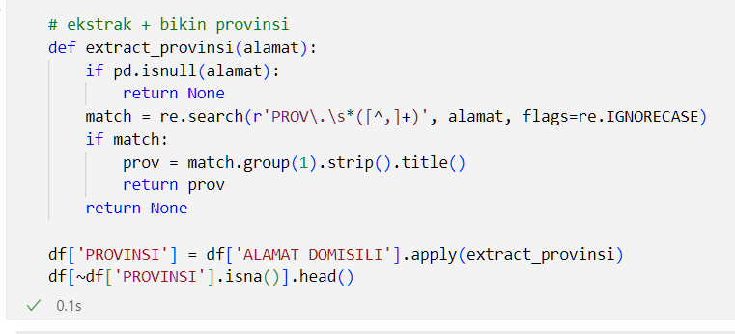
Gambar 3. 37 sintaks pembuatan kolom Provinsi
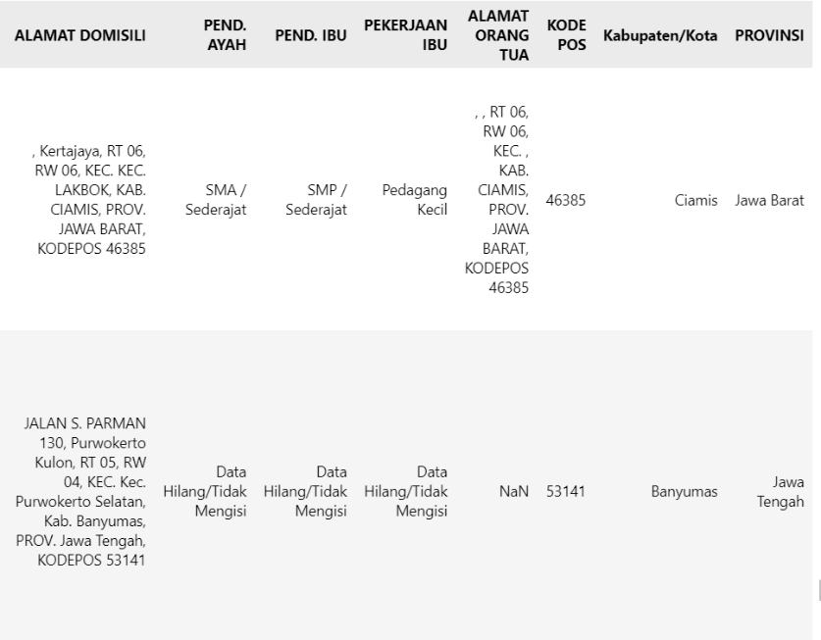
Gambar 3. 38 contoh hasil pembuatan kolom baru

Representasi
Representasi adalah suatu cara untuk menyajikan atau menggambarkan suatu objek, ide, atau konsep ke dalam bentuk lain, seperti simbol, gambar, model, atau bahasa, sehingga dapat dipahami oleh orang lain (Ramanisa et al., 2020). Pada proyek ini, representasi dilakukan secara visual guna memudahkan pemangku kepentingan dalam memahami tren penerimaan mahasiswa baru. Proses representasi memiliki 2 tahap, yaitu: Brainstorming dan realisasi. Berikut ini adalah detailnya:

Brainstorming
Brainstorming merupakan sebuah metode yang digunakan untuk membangkitkan sejumlah besar ide-ide (Matondang et al., 2020). Pada tahap ini, brainstorming sangat berguna untuk realisasi visualisasi yang lebih terstruktur. Berikut ini adalah detail hasil brainstorming:

Dashboard Overview
Dashboard ini dirancang untuk memudahkan pemangku kepentingan dalam memahami tren penerimaan mahasiswa baru secara overall.
- KPIs: Total mahasiswa, total jalur masuk, persebaran jenis asal SLTA.
- Bagaimana grafik jumlah mahasiswa baru dalam 10 tahun terakhir?
- Jalur apa yang digunakan para mahasiswa tersebut?
- Bagaimana jumlah distribusi mahasiswa baru per-fakultas?
- Program studi apa yang paling diminati mahasiswa baru?

Dahboard Demografi
Dashboard ini lebih ditekankan untuk bisa melihat pola demografi mahasiswa baru, terutama distribusi asal daerah.
- KPIs: Umur rata-rata, jumlah pekerjaan orang tua, jumlah SLTA
- Daerah mana saja yang menyumbang mahasiswa paling banyak?
- Apa saja pekerjaan orang tua para mahasiswa baru?
- Bagaimana distribusi pendidikan terakhir orang tua mahasiswa baru?
- SLTA mana saja yang menjadi top 10 penyumbang mahasiswa baru?

Visualisasi
Visualisasi data merupakan suatu teknik dasar yang digunakan untuk mengkomunikasikan informasi secara jelas dan efisien kepada pengguna lewat penyajian data dalam bentuk visual (Mulyani & Kartini, 2023). Proses visualisasi pada proyek ini dilakukan dengan software business intelligence Tableau Public. Proses pembuatan visualisasi sepenuhnya berdasar pada hasil tahap brainstorming. Dashboard hasil visualisasi ini berperan sebagai alat bantu dalam evaluasi strategi pemasaran UMP. Namun, interpretasi data pada dashboard tersebut perlu dikombinasikan dengan sumber data atau informasi tambahan lainnya agar analisis yang dihasilkan dapat lebih komprehensif dan mendalam. Sebagai contoh, data mengenai 10 besar SLTA penyumbang mahasiswa baru perlu dipertimbangkan bersamaan dengan data aktivitas promosi di wilayah SLTA tersebut, seperti pelaksanaan campus expo atau pemasangan baliho, guna memperoleh pemahaman yang lebih kontekstual. Oleh sebab itu, pemangku kepentingan disarankan untuk menggunakan dashboard ini sebagai bagian dari proses pengambilan keputusan yang lebih luas dan terintegrasi. Gambar 3.38 dan 3.39 adalah hasil dari tahap ini:

Dashboard Overview
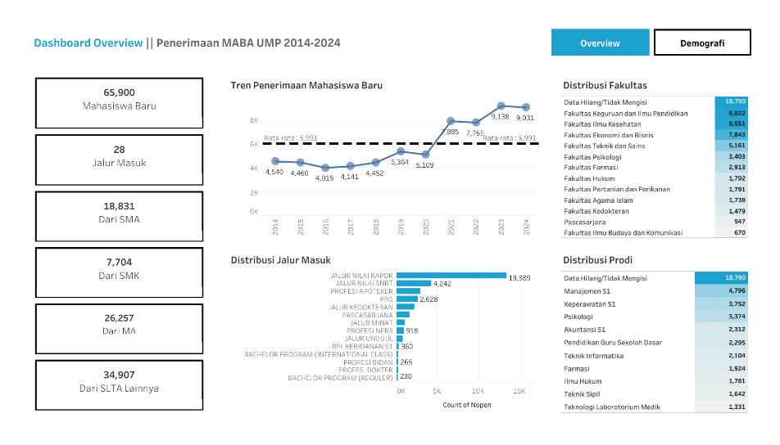
Gambar 3. 39 dashboard overview
Dashboard overview pada gambar 3.39 adalah dashboard yang dirancang untuk merepresentasikan tren & distribusi mahasiswa baru secara overall. Adapun cara membaca dashboard Overview adalah sebagai berikut:
- KPI (Key Perfomance Indicator)
KPI adalah informasi utama yang mencangkup dashboard tersebut secara overall.
  - Mahasiswa Baru = Jumlah mahasiswa baru UMP
  - SMA, SMK, MA, Tidak Diketahui = Total MABA dari jenis asal SLTA tersebut
  - Jalur Masuk = Total jalur masuk mahasiswa baru
- Tren Penerimaan Mahasiswa Baru
Visualisasi ini dirancang sebagai informasi grafik tren sekaligus filter pada dashboard ini.
  - Sumbu X dalam grafik merepresentasikan tahun
  - Sumbu Y dalam grafik merepresentasikan jumlah mahasiswa baru
  - Bulatan biru di dalam grafik merupakan posisi jumlah MABA
  - Angka di bawah bulatan biru merupakan label jumlah MABA
  - Garis horizontal putus-putus merupakan rata-rata dalam 10 tahun
- Distribusi Jalur Masuk
Visualisasi ini dirancang untuk memudahkan mencari tahu jalur masuk paling populer.
- Sumbu X merupakan representasi dari seberapa banyak jumlah mahasiswa baru
- Sumbu Y merupakan representasi dari nama atau jenis jalur masuk mahasiswa baru
- Angka yang berada pada samping bar adalah nilai detail jumlah mahasiswa barunya

- Distribusi Fakultas & Prodi
Visualisasi ini dirancang untuk mencari tahu Fakultas maupun Prodi mana yang paling diminati oleh mahasiswa baru.
- Pada sisi kiri merupakan nama Fakultas maupun Prodi
- Pada sisi kanan merepresentasikan jumlah mahasiswa barunya
- Semakin gelap warna birunya, semakin banyak mahasiswa barunya

Dashboard demografi
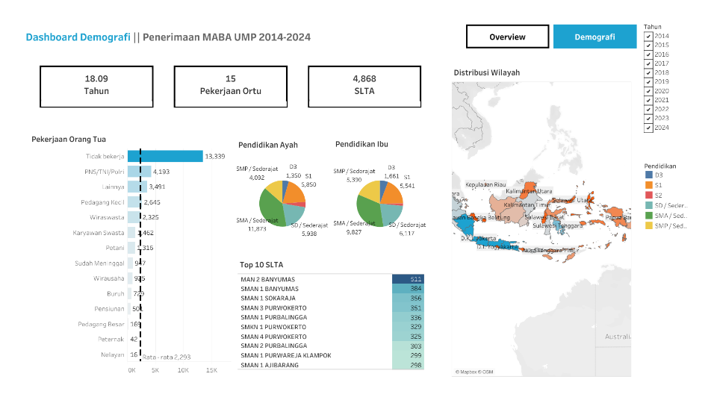
Gambar 3. 40 dashboard demografi
Dashboard Demografi pada gambar 3.40 adalah dashboard yang dirancang untuk representasi demografi dan domisili mahasiswa baru. Adapun cara membaca dashboard Demografi adalah sebagai berikut:
- KPI (Key Perfomance Indicator)
KPI adalah informasi utama yang mencangkup dashboard tersebut secara overall.
- Tahun = Usia rata-rata mahasiswa baru
- Pekerjaan Ortu = Jumlah jenis total pekerjaan orang tua
- SLTA = Jumlah total asal SLTA mahasiswa baru
- Pekerjaan Orang Tua
Dashboard ini dirancang untuk memahami berbagai latar belakang pekerjaan orang tua mahasiswa baru.
- Sumbu X merepresentasikan jumlah orang tua mahasiswa baru
- Sumbu Y merupakan jenis atau nama dari pekerjaan orang tua
- Angka di samping bar merupakan detail jumlah orang tua
- Garis hitam vertikal merupakan rata-rata dari total orang tua
- Pendidikan Ayah & Ibu
Dashboard ini dirancang untuk memahami distribusi pendidikan terakhir orang tua mahasiswa baru.
- Setiap warna mewakili satu kategori pendidikan terakhir
- Semakin besar warna pada lingkaran maka semakin mendominasi
- Tulisan disamping warna merupakan detail dari kategori tersebut
- Top 10 SLTA
Dashboard ini dirancang untuk melihat SLTA yang paling banyak menyumbang mahasiswa baru.
- Sebelah kiri tabel merupakan nama SLTA asal mahasiswa
- Semakin gelap warna birunya, semakin banyak menyumbangnya
- Sebelah kanan tabel merupakan jumlah mahasiswa baru yang berasal dari SLTA tersebut
- Distribusi Wilayah
Dashboard ini dirancang untuk memudahkan dalam memahami distribusi domisili asal mahasiswa baru dengan penyajian peta interaktif berdasarkan provinsi asal. Warna-warna pada peta menggambarkan jumlah mahasiswa baru dari setiap provinsi, di mana semakin gelap warna biru menandakan jumlah yang semakin dominan, sedangkan warna merah yang lebih gelap menunjukkan jumlah yang lebih sedikit. Pendekatan ini membantu pengguna untuk dengan cepat mengidentifikasi pola geografis dan wilayah-wilayah yang memberikan kontribusi terbesar pada penerimaan mahasiswa baru.
- Peta dibuat berdasarkan Provinsi asal domisili
- Warna merepresentasikan jumlah mahasiswa baru
- Semakin gelap warna biru suatu Provinsi, semakin mendominasi
- Semakin gelap merah suatu Provinsi, semakin sedikit
- Filter & Legend
Bagian filter yang berupa checkbox dirancang untuk memberikan kemudahan kepada pengguna dalam memilih dan menentukan tahun data yang ingin ditampilkan pada dashboard. Sedangkan bagian legend berfungsi sebagai keterangan yang menjelaskan arti masing-masing warna yang digunakan dalam visualisasi distribusi pendidikan ayah dan ibu, sehingga memudahkan interpretasi data secara visual.
- Checkbox pada filter dapat diatur sesuai kehendak
- Setiap warna pada legend mewakili satu kategori
- Perlu dipahami bahwa filter juga mempengaruhi dashboard lain

Demo pemakaian dashboard

Dashboard Overall
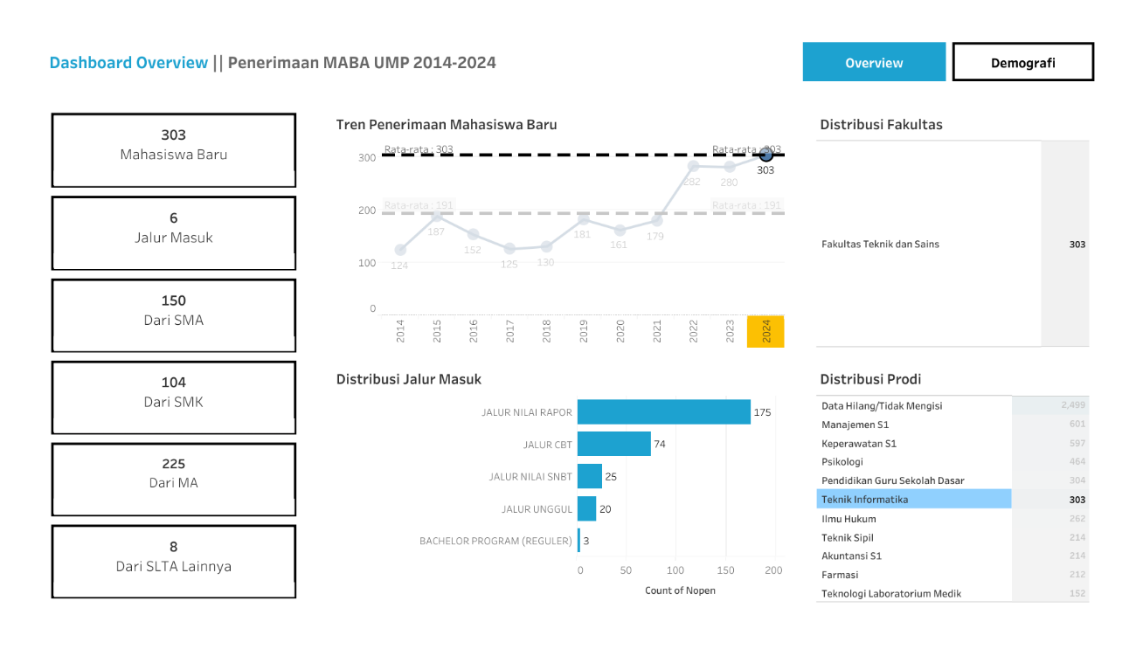
Gambar 3. 41 demo penggunaan dashboard overall
Bagian pada gambar 3.41 menampilkan hasil akhir visualisasi data dalam bentuk Dashboard Overview yang dipublikasikan melalui platform Tableau Public. Dashboard ini menyajikan berbagai informasi terkait tren penerimaan mahasiswa baru di UMP selama 10 tahun terakhir (2014–2024) dalam format visual yang interaktif dan mudah dipahami. Beberapa elemen penting yang ditampilkan antara lain:

Indikator utama (KPIs)
Indikator Utama (KPIs) berada pada sisi kiri gambar 3.41, yang terdiri dari:
- 303 Mahasiswa Baru: jumlah total mahasiswa baru untuk Program Studi Teknik Informatika tahun 2024.
- 6 Jalur Masuk: jumlah jenis jalur pendaftaran yang digunakan oleh mahasiswa baru di tahun tersebut.
- 150 Dari SMA: jumlah mahasiswa yang berasal dari jenjang pendidikan SMA.
- 104 Dari SMK: jumlah mahasiswa yang berasal dari SMK.
- 225 Dari MA: jumlah mahasiswa dari Madrasah Aliyah (MA).
- 8 Dari SLTA Lainnya: mewakili pendaftar dari jenis sekolah lain di luar SMA, SMK, dan MA.

Grafik tren
Grafik tren pada gambar 3.41 menampilkan garis tren jumlah mahasiswa baru dari tahun 2014 hingga 2024. Pada grafik ini terlihat bahwa tahun 2024 mengalami puncak jumlah mahasiswa baru untuk prodi Teknik Informatika, yaitu 303 orang, dengan rata-rata tren keseluruhan berada di angka sekitar 191 mahasiswa per tahun.

Distribusi Jalur Masuk
Distribusi jalur masuk pada gambar 3.41 menunjukkan rincian jumlah mahasiswa berdasarkan jalur pendaftaran yang digunakan, ditampilkan dalam bentuk diagram batang horizontal:
- Jalur Nilai Rapor: 175 mahasiswa
- Jalur CBT: 74 mahasiswa
- Jalur Nilai SNBT: 25 mahasiswa
- Jalur Unggul: 20 mahasiswa
- Bachelor Program (Reguler): 3 mahasiswa

Distribusi Fakultas dan Distribusi Prodi
Karena dashboard ini difilter khusus untuk Prodi Teknik Informatika, maka seluruh mahasiswa berasal dari Fakultas Teknik dan Sains dengan total 303 mahasiswa.
Pada tampilan demo ini, dashboard difilter berdasarkan Program Studi Teknik Informatika dan Tahun 2024. Filter ini memungkinkan pengguna untuk melihat data yang lebih spesifik, sehingga informasi yang disajikan benar-benar relevan terhadap pilihan pengguna. Fitur filter ini menjadi salah satu keunggulan Tableau yang memungkinkan visualisasi bersifat dinamis dan dapat disesuaikan dengan kebutuhan pengguna.

Dashboard Demografi
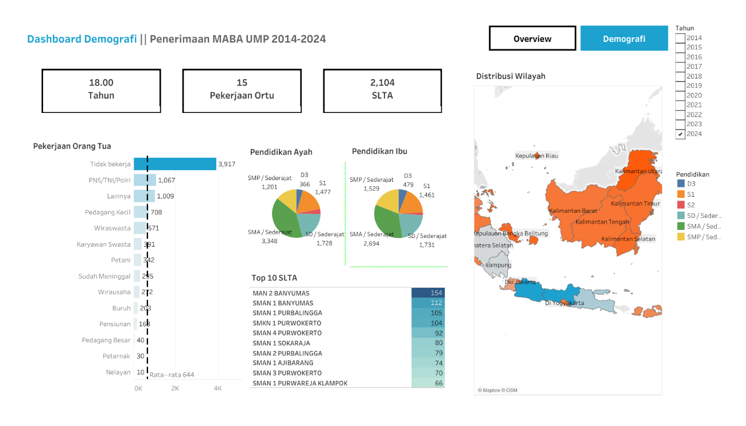
Gambar 3. 42 demo penggunaan dashboard demografi
Bagian pada gambar 3.42 menampilkan hasil akhir visualisasi data dalam bentuk Dashboard Demografi yang dipublikasikan melalui platform Tableau Public. Dashboard ini menyajikan berbagai informasi mengenai kondisi demografi mahasiswa baru UMP dalam rentang waktu 2014–2024, dengan fokus pada latar belakang orang tua dan asal sekolah mahasiswa. Filter yang dipakai pada demo penggunaan ini adalah Tahun 2024. Visualisasi ini disusun secara interaktif agar dapat dipahami dengan mudah oleh pengguna. Beberapa elemen penting yang ditampilkan antara lain:

Indikator Utama (KPIs)
Indikator utama pada dashboard ini ditampilkan dalam bentuk kotak di bagian atas, yang memuat informasi ringkasan sebagai berikut:
- 18.00 Tahun: merupakan rata-rata usia mahasiswa baru pada tahun 2024.
- 15 Pekerjaan Ortu: jumlah kategori pekerjaan orang tua mahasiswa baru yang tercatat dalam data.
- 2.104 SLTA: total sekolah tingkat SLTA (SMA/SMK/MA) asal para mahasiswa baru.

Distribusi Pekerjaan Orang Tua
Distribusi ini divisualisasikan dalam bentuk grafik batang horizontal. Kategori pekerjaan dengan jumlah tertinggi adalah:
- Tidak Bekerja: 3.917 mahasiswa berasal dari orang tua yang tidak bekerja.
- PNS/TNI/Polri: 1.067
- Lainnya: 1.009
- Pedagang Kecil: 708
- Kategori lain seperti Wiraswasta, Karyawan Swasta, Petani, hingga kategori kecil seperti Nelayan juga ikut ditampilkan.
- Rata-rata keseluruhan kategori pekerjaan adalah 644 mahasiswa.

Distribusi Pendidikan Orang Tua
Terdapat dua pie chart yang menunjukkan tingkat pendidikan terakhir dari ayah dan ibu mahasiswa:
- Pendidikan Ayah: mayoritas lulusan SMA/sederajat (3.348), disusul SD (1.728), S1 (1.477), dan SMP (1.201).
- Pendidikan Ibu: mayoritas lulusan SMA/sederajat (2.694), diikuti SD (1.731), SMP (1.529), dan S1 (1.461).

Distribusi SLTA
Tabel Top 10 SLTA menampilkan daftar sekolah penyumbang mahasiswa terbanyak:
- MAN 2 Banyumas: 154 mahasiswa
- SMAN 1 Banyumas: 112
- SMAN 1 Purbalingga: 105
- Diikuti oleh sekolah lain seperti SMKN 1 Purwokerto, SMAN 4 Purwokerto, dan lainnya

Distribusi Wilayah
Bagian ini menampilkan peta interaktif Indonesia yang menunjukkan sebaran asal daerah mahasiswa berdasarkan provinsi. Masing-masing provinsi diberi warna berbeda yang mewakili banyaknya mahasiswa baru yang berasal dari Provinsi tersebut. Peta ini membantu memahami pola geografis penyumbang mahasiswa baru dari seluruh provinsi di Indonesia.

Filter Tahun
Pada tampilan demo ini, dashboard difilter untuk menampilkan data pada Tahun 2024. Filter ini memungkinkan pengguna untuk melihat data berdasarkan tahun tertentu, sehingga informasi yang disajikan lebih relevan dan fokus. Fitur filter ini merupakan bagian penting dari dashboard interaktif di Tableau, yang memungkinkan visualisasi menyesuaikan dengan preferensi pengguna.

Pembuatan Landing Page
Landing page merupakan bagian spesifik dari situs web yang menampilkan informasi terfokus (Hismawan & Izaak, 2023). Selain untuk menampung URL menuju dashboard, landing page pada proyek ini juga berfungsi sebagai halaman penampung panduan cara membaca dashboard. Landing page pada proyek ini dibuat menggunakan template website open source.

Brainstorming
Berikut ini adalah brainstorming untuk landing page pada proyek ini:

Halaman Utama
  - Bar navigasi
  - Judul proyek
  - Permasalahan, tujuan, dan manfaat
  - Data pipeline utama
  - Funfact dalam dataset
  - Brainstorming dashboard visualisasi
  - Ucapan terimakasih
  - Watermark penulis

Halaman ‘Cara Membaca Dashboard’
- Bar navigasi
- Cara membaca
- Matermark penulis

Realisasi
Berikut ini adalah realisasi landing page pada proyek ini. Setiap realisasi dibuat berdasarkan brainstorming yang telah ditentukan pada tahap sebelumnya:

Halaman utama

Bar navigasi
Bar navigasi yang tertera pada gambar 3.43 adalah tempat dimana tombol untuk berpindah halaman berada. Bar navigasi terdiri dari 3 tombol: tombol menuju halaman utama, Cara Membaca Dashboard, dan Dashboard Visualisasi. Navigasi ini diletakkan di bagian atas halaman (header) dan tetap terlihat saat pengguna membuka halaman, sehingga memudahkan interaksi pengguna dalam mengakses informasi penting secara cepat dan efisien.
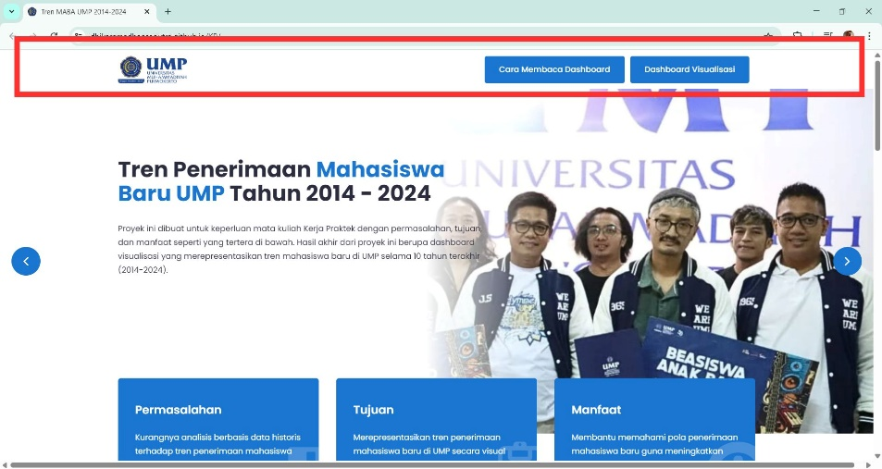
Gambar 3. 43 bar navigasi halaman utama

Judul proyek
Bagian yang terdapat pada gambar 3.44 dirancang sebagai tempat penempatan judul proyek yang berfungsi memperkenalkan inti dari keseluruhan konten yang ada pada halaman. Judul ditampilkan dengan ukuran font besar dan pemilihan warna yang mencolok pada kata kunci “Mahasiswa Baru UMP” untuk menekankan fokus utama dari proyek visualisasi ini. Tepat di bawah judul terdapat paragraf pengantar singkat yang menjelaskan konteks proyek, yaitu sebagai bagian dari tugas Kerja Praktek yang berfokus pada visualisasi tren penerimaan mahasiswa baru di Universitas Muhammadiyah Purwokerto dari tahun 2014 hingga 2024. Bagian ini juga ditempatkan di dalam slider section sehingga tampil secara dinamis dan menarik perhatian pengunjung sejak awal membuka halaman utama.
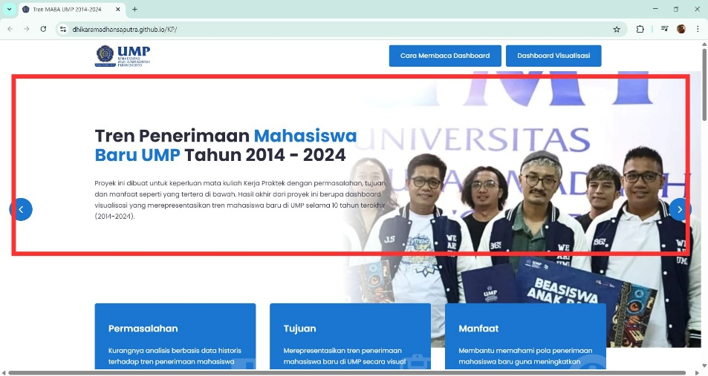
Gambar 3. 44 judul proyek pada halaman utama

Permasalahan, tujuan, dan manfaat
Bagian pada gambar 3.45 dirancang untuk menampilkan secara ringkas namun jelas mengenai permasalahan yang diangkat dalam proyek, tujuan yang ingin dicapai, serta manfaat dari hasil akhir proyek. Ketiganya ditampilkan dalam bentuk kotak informasi yang sejajar secara horizontal, sehingga mudah dikenali dan dibaca oleh pengunjung.
Isi dari setiap kotak sudah disesuaikan dengan konteks Kerja Praktek ini. Permasalahan yang diangkat berkaitan dengan belum adanya visualisasi berbasis data historis terkait penerimaan mahasiswa baru. Tujuan proyek dijelaskan secara langsung, yaitu merepresentasikan tren tersebut dalam bentuk visual berbasis data internal dari BPA UMP. Sementara itu, manfaat proyek disampaikan dalam konteks fungsional, yaitu untuk mendukung perencanaan strategi promosi melalui pemahaman pola penerimaan mahasiswa baru.
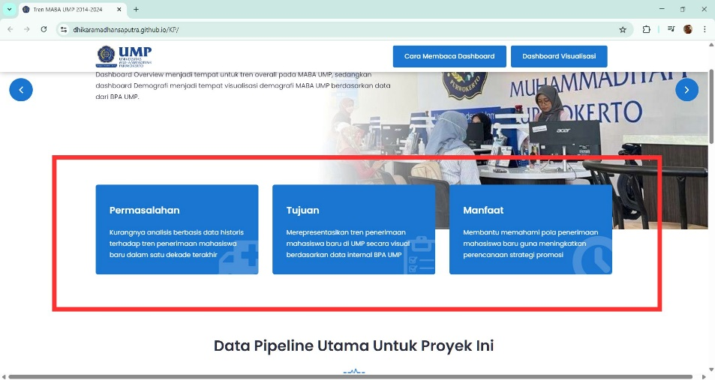
Gambar 3. 45 permasalahan, tujuan, dan manfaat pada halaman utama

Data pipeline utama
Bagian pada gambar 3.46 dirancang untuk memberikan pemahaman singkat terkait alur data yang digunakan dalam proyek, mulai dari tahap awal pengumpulan hingga tahap akhir di mana data digunakan dalam visualisasi. Terdapat tiga tahapan utama yang ditampilkan, yaitu Pengumpulan Data, Pre-processing Data, dan Visualisasi. Ketiganya disusun secara horizontal dalam bentuk kotak informasi agar mudah dipahami alurnya oleh pengunjung halaman.
Setiap tahap dilengkapi dengan ikon dan deskripsi singkat yang menggambarkan peran masing-masing dalam proses pengolahan data. Penjelasan ini membantu pengguna memahami bagaimana data mentah yang berasal dari mitra proyek (BPA UMP) diolah secara bertahap hingga menghasilkan visualisasi dashboard sebagai produk akhir.
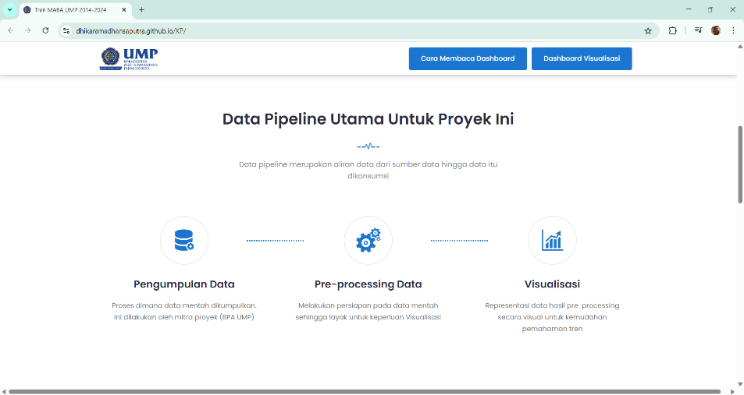
Gambar 3. 46 data pipeline pada halaman utama

Funfact dalam dataset
Bagian pada gambar 3.47 dirancang untuk memberikan informasi menarik seputar dataset yang digunakan dalam proyek. Informasi tersebut disajikan dalam bentuk angka-angka penting (key metrics) seperti total data mahasiswa, jumlah fakultas, jumlah program studi, dan total jalur masuk. Fun fact ini tidak hanya memperkuat konteks dari visualisasi yang ditampilkan, tetapi juga membantu audiens mendapatkan gambaran cepat mengenai skala dan cakupan data yang digunakan dalam proyek.
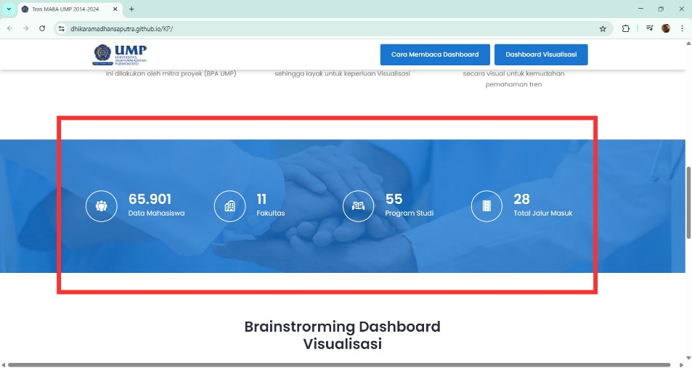
Gambar 3. 47 funfact pada halaman utama

Brainstorming dashboard visualisasi
Bagian pada gambar 3.48 dirancang untuk memberikan pemahaman tentang proses brainstorming yang dilakukan sebelum pembuatan dashboard visualisasi. Brainstorming bertujuan untuk menentukan fokus utama dari masing-masing dashboard, informasi apa saja yang akan ditampilkan, serta bagaimana struktur visualisasinya agar sesuai dengan kebutuhan mitra.
Dalam bagian ini ditampilkan dua kategori utama, yaitu Dashboard Overview dan Dashboard Demografi. Masing-masing disertai dengan deskripsi singkat dan poin-poin penting (KPIs) yang menjadi dasar perancangan visualisasinya. Selain itu, gambar tangkapan layar dari masing-masing dashboard turut ditampilkan untuk memberikan gambaran konkret terhadap hasil akhir visualisasi yang dirancang.
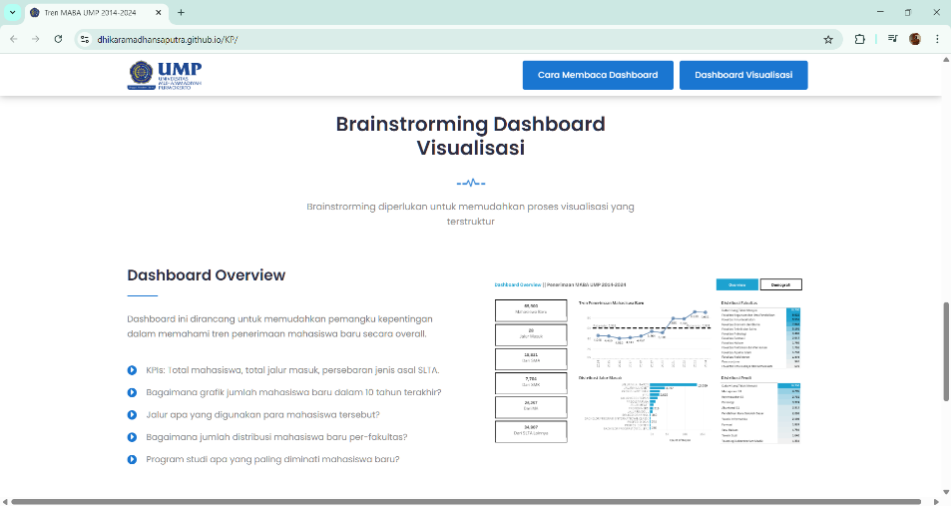
Gambar 3. 48 brainstorming dashboard pada halaman utama

Ucapan terimakasih
Bagian pada gambar 4.49 dirancang untuk menyampaikan apresiasi dan ucapan terima kasih dari penulis kepada mitra proyek, yaitu Biro Publikasi dan Admisi (BPA) Universitas Muhammadiyah Purwokerto. Ucapan ini ditujukan kepada pimpinan maupun staf yang telah memberikan dukungan, kemudahan akses data, serta bimbingan selama proses pengerjaan proyek berlangsung. Kehadiran bagian ini juga menjadi bentuk penghargaan terhadap kontribusi mitra dalam kelancaran pelaksanaan Kerja Praktek.
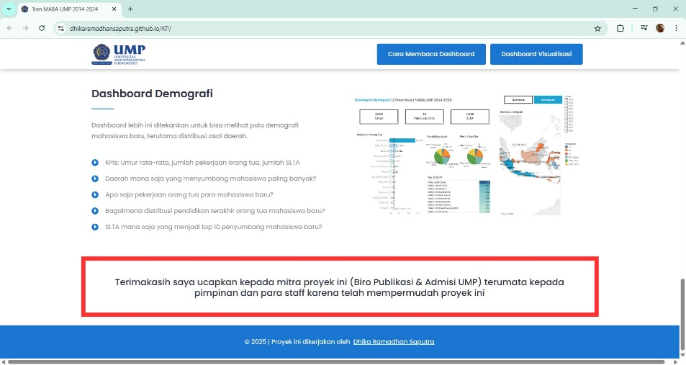
Gambar 3. 49 ucapan terimakasih pada halaman utama

Watermark penulis
Bagian pada gambar 3.50 dirancang untuk memberikan label identitas penulis pada proyek ini. Watermark ini berisi informasi singkat berupa nama penulis dan tahun pembuatan proyek, yang ditempatkan pada bagian bawah halaman (footer). Penambahan watermark bertujuan untuk menunjukkan kepemilikan karya secara eksplisit sekaligus memberikan pengakuan terhadap pihak yang telah mengerjakan proyek visualisasi ini. Selain itu, keberadaan watermark juga menjadi elemen penting untuk menjaga orisinalitas dan profesionalitas halaman yang ditampilkan.
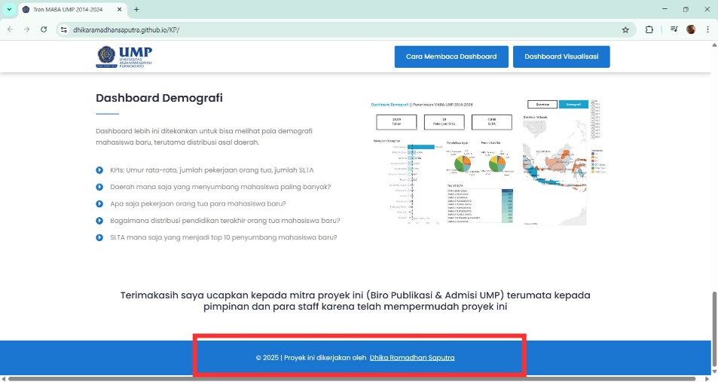
Gambar 3. 50 watermark pada halaman utama

Halaman ‘Cara Membaca Dashboard’

Bar navigasi
Bar navigasi yang tertera pada gambar 3.51 adalah tempat dimana tombol untuk berpindah halaman berada. Bar navigasi terdiri dari 3 tombol: tombol menuju halaman utama, Cara Membaca Dashboard, dan Dashboard Visualisasi. Navigasi ini diletakkan di bagian atas halaman (header) dan tetap terlihat saat pengguna membuka halaman, sehingga memudahkan interaksi pengguna dalam mengakses informasi penting secara cepat dan efisien. Meskipun dibuat menggunakan struktur class dari template, seluruh tautan sudah diarahkan ke halaman yang sesuai dengan fungsinya.
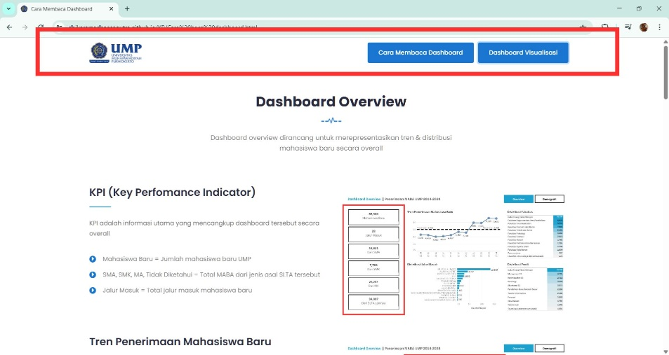
Gambar 3. 51 bar navigasi halaman cara membaca

Cara membaca
Bagian pada gambar 3.52 dirancang untuk menjelaskan cara membaca kedua dashboard visualisasi yang telah dibuat, yaitu dashboard Overview dan dashboard Demografi. Penjelasan ini disusun untuk membantu pengguna memahami isi dashboard, fungsi masing-masing elemen visual, serta cara menafsirkan data yang ditampilkan.
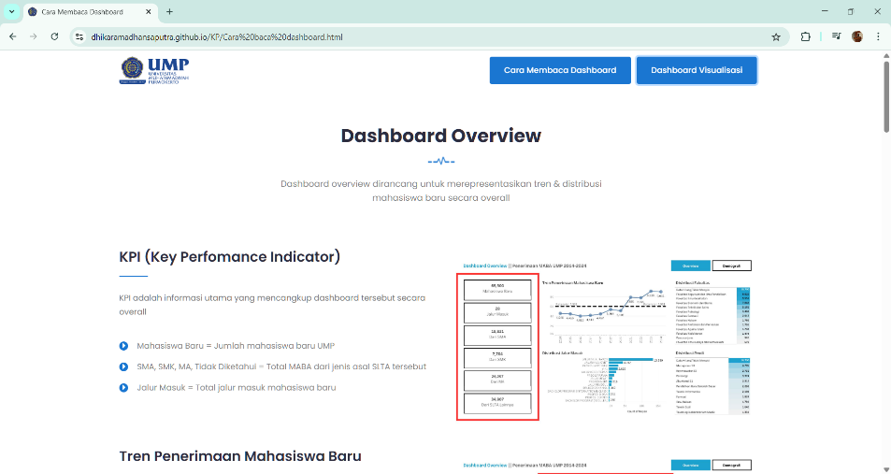
Gambar 3. 52 cara membaca pada halaman cara membaca dashboard

Matermark penulis
Bagian pada gambar 3.53 dirancang untuk memberikan label identitas penulis pada proyek ini. Watermark ini berisi informasi singkat berupa nama penulis dan tahun pembuatan proyek, yang ditempatkan pada bagian bawah halaman (footer). Penambahan watermark bertujuan untuk menunjukkan kepemilikan karya secara eksplisit sekaligus memberikan pengakuan terhadap pihak yang telah mengerjakan proyek visualisasi ini. Selain itu, keberadaan watermark juga menjadi elemen penting untuk menjaga orisinalitas dan profesionalitas halaman yang ditampilkan.
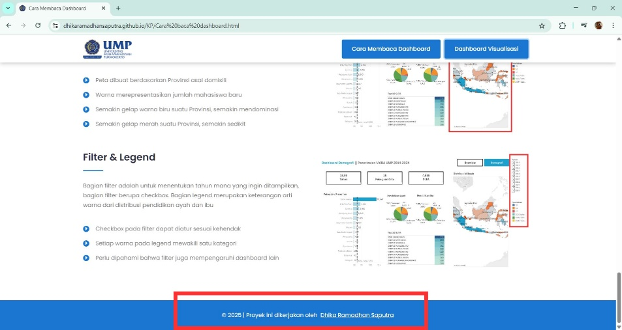
Gambar 3. 53 watermark pada halaman cara membaca

B. Kendala Pelaksanaan
Berikut ini adalah kendala tiap tahapan pelaksanaan pada saat proyek ini dikerjakan:

Pengumpulan data
Kendala yang dialami pada tahap pengumpulan data adalah lamanya proses pada tahap ini. Tahap ini mamakan waktu kurang lebih 1 bulan, pengumpulan data sendiri adalah tahap yang paling lama dikerjakan pada proyek ini. Hal ini disebabkan oleh padatnya aktifitas dan keterbatasan jam kerja mitra proyek.

Preprocessing
Selama serangkaian tahap Preprocessing pada proyek ini dilakukan, tidak ada kendala yang dihadapi. Semua serangkaian proses pada tahap Preprocessing dilakukan secara terstruktur, mulai dari penggabungan dataset, pemilihan kolom, validasi data, dan problem solving.

Representasi
Tahap representasi memiliki 2 rangkaian proses, yaitu brainstorming dan visualisasi. Tidak ada kendala yang dihadapi pada proses brainstorming. Terdapat kendala berupa sulitnya realisasi brainstorming dalam bentuk visual. Hal ini terjadi karena keterbatasan kemampuan penulis dalam menggunakan software Tableau Public.

Pembuatan landing page
Tidak ada ada kendala yang dihadapi dalam serangkaian proses pembuatan landing page mulai dari brainstorming hingga realisasi.

BAB IV
PENUTUP

A. Kesimpulan
Berdasarkan pelaksanaan Kerja Praktik yang dilakukan di Biro Publikasi dan Admisi Universitas Muhammadiyah Purwokerto, dapat disimpulkan bahwa pembuatan dashboard visualisasi data penerimaan mahasiswa baru periode 2014–2024 telah berhasil dilaksanakan sesuai dengan tujuan dan ruang lingkup yang telah ditetapkan. Proyek ini mampu menghasilkan dashboard interaktif yang memudahkan pihak BPA UMP dalam menganalisis tren, distribusi, dan demografi mahasiswa baru secara informatif. Seluruh tahapan, mulai dari pengumpulan data, pre-processing, hingga representasi, berjalan dengan baik dan menghasilkan data yang bersih serta siap digunakan untuk pengambilan keputusan strategis. Selain itu, pembuatan landing page sebagai panduan membaca dashboard turut meningkatkan aksesibilitas dan pemahaman pengguna terhadap hasil visualisasi.

B. Saran
Untuk pengembangan lebih lanjut, disarankan untuk dapat diarahkan pada integrasi dashboard dengan sistem informasi akademik dan penambahan fitur analitik prediktif sesuai kebutuhan. Bagi mahasiswa yang akan melaksanakan Kerja Praktik serupa, disarankan untuk memperdalam kemampuan teknis dalam pengolahan dan visualisasi data serta melakukan dokumentasi proses secara sistematis agar hasil yang diperoleh dapat direplikasi dan dikembangkan di masa mendatang.

DAFTAR PUSTAKA
Anhari, T., Alim, E. S., Rizkiawan, M. A., & Hasan, F. N. (2025). Business Intelligence Visualisasi Data Penerimaan Mahasiswa Baru Menggunakan Tableau di Universitas ABC (Vol. 6, Issue 1).
Hanifah, N., & Nasution, M. I. P. (2025). Manajemen Data Yang Efektif: Solusi Untuk Mencegah dan Mengatasi Duplikasi Data Dalam Perusahaan. Epsilon: Journal of Management (EJoM), 3(1), 27–38.
Hismawan, F. R., & Izaak, W. C. (2023). Optimalisasi website menggunakan landing page sebagai media pemasaran produk parfum fresh fusion di era digital. KARYA: Jurnal Pengabdian Kepada Masyarakat, 3(3), 364–368.
Matondang, M., Sary, N., Gultom, T. B., & Sebayang, Y. (2020). Penerapan Metode Brainstorming Dalam Perancangan Produk Pochade. Talenta Conference Series: Energy and Engineering (EE), 3(2).
Mulyani, A., & Kartini, K. (2023). Visualisasi Data Ticketing Servicedesk Dengan Dashboard Pada PT Brantas Abipraya (Persero). Journal of Information System, Applied, Management, Accounting and Research, 7(2), 289–300.
MZ, Y., Bororing, J. E., Rahayu, S., & Ramadhani, T. A. (2022). Aplikasi Dashboard Visualisasi Data Calon Mahasiswa Baru mengunakan Metabase. Edumatic: Jurnal Pendidikan Informatika, 6(1), 116–125. https://doi.org/10.29408/edumatic.v6i1.5483
Ramanisa, H., Khairudin, K., & Netti, S. (2020). Analisis Kemampuan Representasi Matematis Siswa. Jurnal Magister Pendidikan Matematika (JUMADIKA), 2(1), 34–38.
Rosita, A. A., & Tannar, O. (2024). PERAN DATA ANALIS DALAM MENDORONG KEPUTUSAN DAN STRATEGI BISNIS PERUSAHAAN. Jurnal Ekonomi Revolusioner, 7(7).
Santhi, T., Monica Sari, A., Ketut Alit Maha Putra, D., Surya Mahendra, G., Putri Ariasih, M., Studi Sistem Informasi, P., & Teknik dan Kejuruan, F. (2023). IMPLEMENTASI BUSINESS INTELLIGENCE MENGGUNAKAN TABLEAU UNTUK VISUALISASI PREDIKSI KELULUSAN MAHASISWA (Vol. 3, Issue 2). https://ejurnal.umri.ac.id/index.php/SEIS/index
Seda, F. S. S. E., Setyawati, L., Tirta, T., & Nobel, K. (2020). Dataset on the cultural dimension of urban society food consumption in Indonesia. Data in Brief, 31, 105681.
Sudrajat, W., & Cholid, I. (2023). K-Nearest Neighbor (K-Nn) Untuk Penanganan Missing Value Pada Data Umkm. Jurnal Rekayasa Sistem Informasi Dan Teknologi, 1(2), 54–63.
Sulasmono, B. S. (2012). Problem solving: Signifikansi, pengertian, dan ragamnya. Satya Widya, 28(2), 155–166.
Turyadi, M. N. M., & Kusnandar, D. (n.d.). KAJIAN SIFAT DISTRIBUSI NORMAL BIVARIAT. Bimaster: Buletin Ilmiah Matematika, Statistika Dan Terapannya, 2(02).
Widaningsih, S. (2019). Perbandingan Metode Data Mining Untuk Prediksi Nilai Dan Waktu Kelulusan Mahasiswa Prodi Teknik Informatika Dengan Algoritma C4, 5, Naïve Bayes, Knn Dan Svm. Jurnal Tekno Insentif, 13(1), 16–25.

